# 实时监控

采集电厂各生产过程控制系统包括机组DCS，辅助系统控制网络DCS，关口电量系统等的实时生产数据，对各生产流程进行统一的监视和查询。公司领导、生产技术管理人员、值长和其它用户可以通过网络随时调用实时信息监控与管理软件，以各个机组及厂用电公用系统监视为主，另可监视辅控网所辖设备关口电量系统、实验室数据等，实现全厂生产流程及其信息的监视，对生产运行趋势进行分析。

## 工艺流程图

显示工艺画面和流程画面的显示功能，监视画面能突出反映各功能特点，正确显示生产过程数据、设备状态、报警状态、经济指标、运行指导等信息；能够以趋势图、棒状图、相关参数组等多种形式进行画面显示；相关参数显示画面能够显示实时值、在定义时段内的最大值、最小值以及平均值；画面布局合理美观。单个画面内支持同时显示的实时数据点不小于100点；画面为矢量图，可自由放大，适用于web展示和手机app展示。画面动态刷新数据的总量能满足监视要求，画面实时数据刷新周期不超过1秒，调用任意一幅画面的时间不超过2秒。

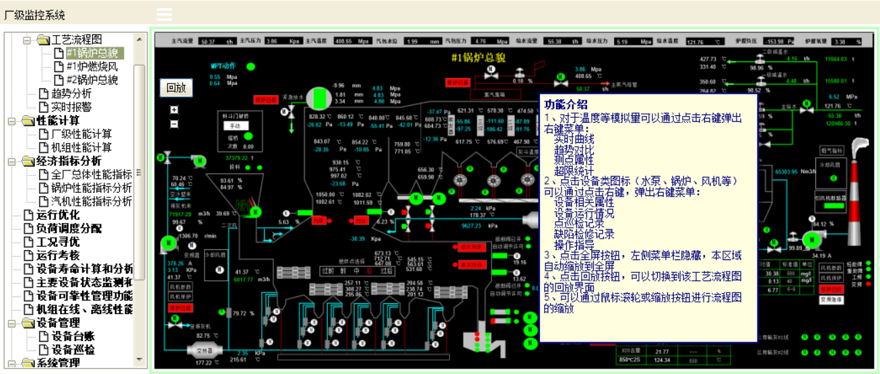

1、对于温度等模拟量可以通过点击右键弹出右键菜单：

实时趋势

测点属性

超限统计

2、点击设备类图标（水泵、锅炉、风机等）可以通过点击右键，弹出右键菜单：

设备相关属性

设备运行情况

点巡检记录

缺陷检修记录

操作指导

3、点击全屏按钮，左侧菜单栏隐藏，本区域自动缩放到全屏

4、点击回放按钮，可以切换到该工艺流程图的回放界面

5、可以通过鼠标滚轮或缩放按钮进行流程图的缩放

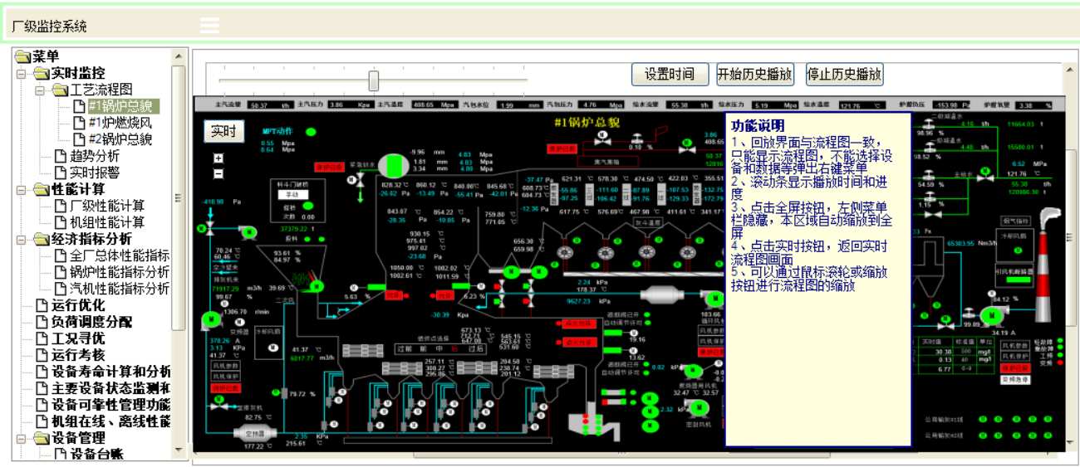

### 实时趋势：

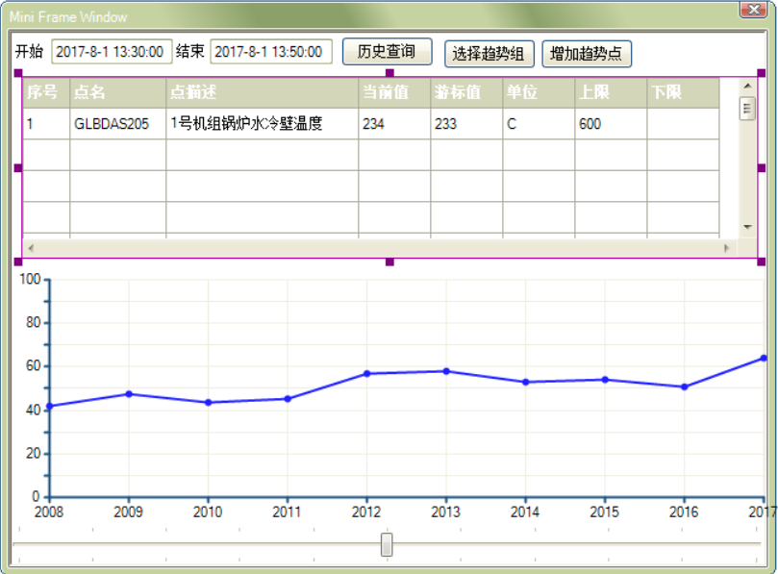

实时趋势界面打开，表格显示当前点的实时数据，趋势图显示当前实时趋势。

表格中显示数据：点名、点描述、单位、当前值、游标值、上限、下限、平均值、最大值、最小值。

输入开始时间和结束时间，点击历史查询，可以查询到数据表格中各趋势点的趋势数据，点击下面的游标可以定位到具体的点数据值，时间精确到秒级。

点击“增加趋势点”可以弹出趋势点选择界面，左侧为设备清单，左侧右侧设备，右侧上面表格显示该设备的测点信息，右侧下部的补充信息显示第一个点的测点补充信息，击表格中的测点信息，下部的补充信息显示对应的测点的补充信息。点击“确定”后将趋势点增加到趋势点表格中。

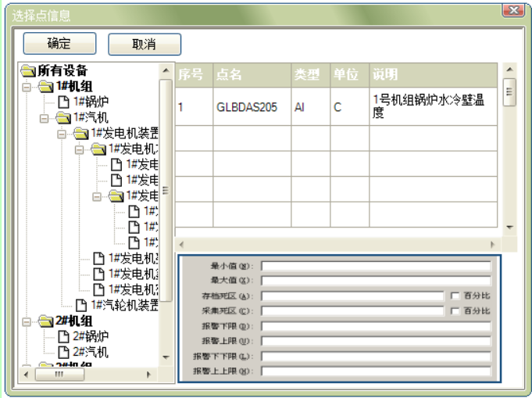

点击“选择趋势组”可以弹出趋势组选择界面，界面左侧为已经定义的趋势组，点击趋势组，右侧表格显示趋势组中的点信息，在此界面中，可以点击“增加趋势组”来新增趋势组定义，点击“增加趋势点”可以增加趋势组中的趋势点信息。点击“选择趋势组”或在趋势组表格中双击对应的趋势组，关闭当前选择界面，先清空趋势点表格中数据，再将趋势组中的趋势点增加到趋势点表格中。

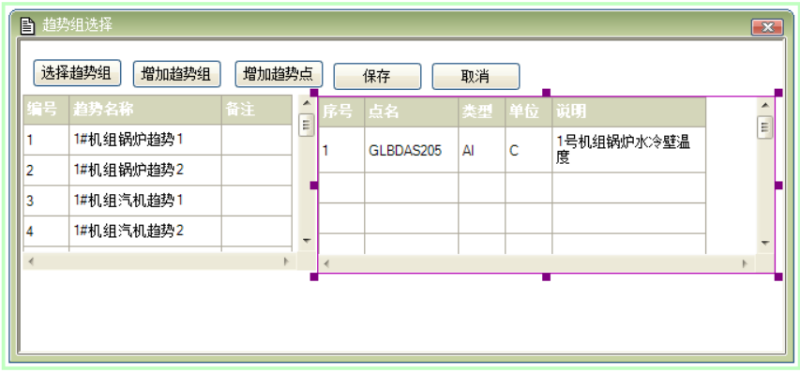

### 测点属性

|  |  |  |
| --- | --- | --- |
| 序号 | 字段描述 | 字段说明 |
| 1 | 点的全局ID | 点的唯一标示 |
| 2 | 父节点 ID | 分布式数据库节点ID |
| 3 | 点名 |  |
| 4 | 点的全名 |  |
| 5 | 点的描述 |  |
| 6 | 点来源 | 采集点、手工输入点、计算点 |
| 7 | 数据类型 | 单精度浮点型、双精度浮点型、一字节整型、二字节整型、四字节整型、八字节整型、布尔型、日期时间型、二进制数据、字符串、UTF-16字符串 |
| 8 | 采集周期 | 单位S秒 |
| 9 | 采集超时 |  |
| 10 | 采集器 |  |
| 11 | I/O地址 |  |
| 12 | 存档模式 |  |
| 13 | 存档超时 |  |
| 14 | 存档偏移 |  |
| 15 | 单位 |  |
| 16 | 初始值 |  |
| 17 | 量程最小值 |  |
| 18 | 量程最大值 |  |
| 19 | 报警下限 |  |
| 20 | 报警上限 |  |
| 21 | 报警下下限 |  |
| 22 | 报警上上限 |  |
| 23 | 存档死区 |  |
| 24 | 采集死区 |  |
| 25 | 设备ID | 点所对应的设备ID |
| 26 | 点信息属性 | 工艺信息、状态信息 |
| 27 | 计算公式 |  |
| 28 | 目标值 |  |
| 29 | 类型 | 原始值、分平均、分累计、小时平均、小时累计、日平均、日累计、周平均、周累计、月平均、月累计、年平均、年累计、最大值（采集周期）、最小值（采集周期）、求和（采集周期）、平均（采集周期）、计数（采集周期）、公式计算 |
|  |  |  |

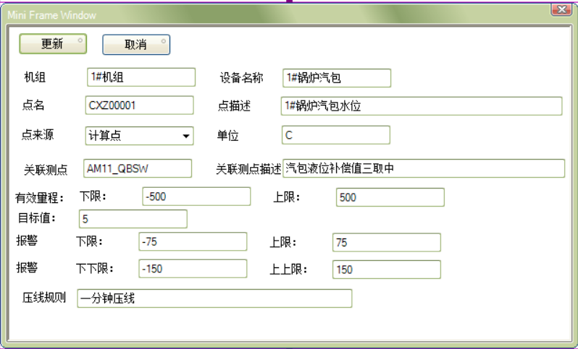

### 超限统计

点击打开该测点的超限统计情况

显示超限统计信息：点名、点描述、单位、超限值、超限时间、报警下限、报警上限、报警下下限、报警上上限

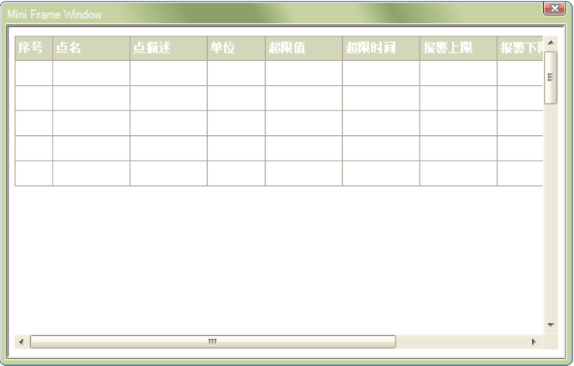

### 设备相关属性

### 设备运行情况

### 点巡检记录

### 缺陷检修记录

### 操作指导

## 趋势分析

横向对比分析工具，提供实时对比分析、历史对比分析、自定义趋势组、表格显示数据、数据导出、前进、后退、放大、缩小和打印等功能。画面为矢量图，可自由放大，适用于web展示和手机app展示。在一个图形上可以定义任意多条曲线显示，支持16条以内为曲线正常显示，不同的趋势曲线采用不同的颜色进行区分。

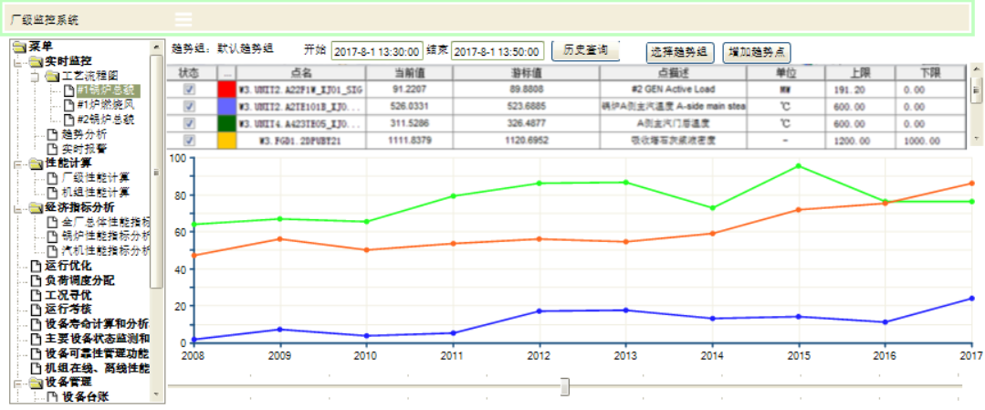

趋势分析界面打开，默认打开当前用户最后选择的趋势组，如果没有之前选择的趋势组信息，表格显示数据为空。

表格中显示数据：点名、点描述、单位、当前值、游标值、上限、下限、平均值、最大值、最小值。

输入开始时间和结束时间，点击历史查询，可以查询到数据表格中各趋势点的趋势数据，点击下面的游标可以定位到具体的点数据值，时间精确到秒级。

点击“增加趋势点”可以弹出趋势点选择界面，左侧为设备清单，左侧右侧设备，右侧上面表格显示该设备的测点信息，右侧下部的补充信息显示第一个点的测点补充信息，击表格中的测点信息，下部的补充信息显示对应的测点的补充信息。点击“确定”后将趋势点增加到趋势点表格中。



点击“选择趋势组”可以弹出趋势组选择界面，界面左侧为已经定义的趋势组，点击趋势组，右侧表格显示趋势组中的点信息，在此界面中，可以点击“增加趋势组”来新增趋势组定义，点击“增加趋势点”可以增加趋势组中的趋势点信息。点击“选择趋势组”或在趋势组表格中双击对应的趋势组，关闭当前选择界面，先清空趋势点表格中数据，再将趋势组中的趋势点增加到趋势点表格中。



## 实时报警

### 报警显示

#### 报警状态

点击左侧“报警状态”进入报警状态页面：

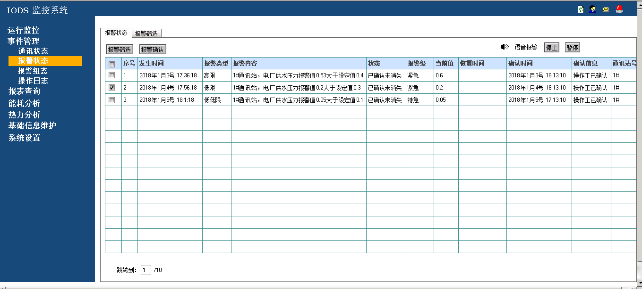

报警状态页面显示“序号”“发生时间”“报警类型”“报警内容”“状态”“报警级”“当前值”“恢复时间”“确认时间”“确认信息”“通讯站号”字段。

勾选左侧的单选框后，点击“报警确认”按钮确认所选报警。

勾选左侧的单选框后，点击“”按钮打开对应报警的实时趋势界面，查询实时趋势和历史趋势来分析报警原因。

勾选左侧的单选框后，点击“”按钮打开对应报警的实时流程图界面，查询工艺流程图和回放来分析报警原因。

语音报警的管理在报警状态右上角，可以对报警语音进行暂停或者停止。

#### 报警筛选

点击“报警筛选”按钮进入报警筛选页面

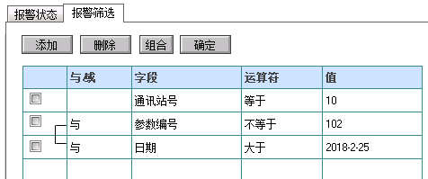

添加一条新的筛选条件，“与/或”字段可选“与”、“或”：

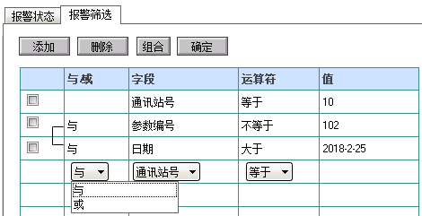

“字段”字段可选“通讯站号”、“参数编号”、“日期”：

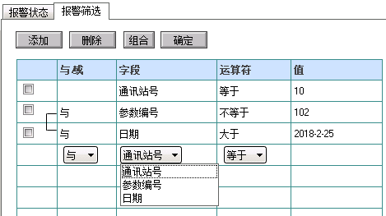

“运算符”字段可选“等于”、“不等于”、“包含”、“大于”、“小于”：

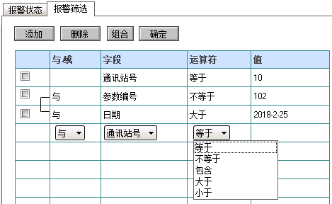

“值”字段，当“字段”选择的为“日期”时为时间选择按钮，其他情况下双击用户可编辑。

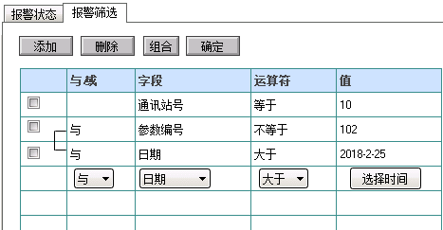

## 参数超限

### 超限指标定义

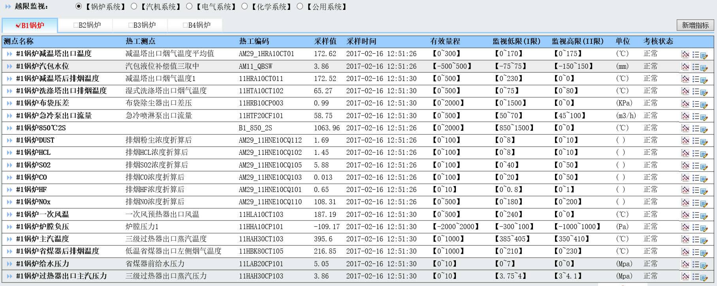

### 超限统计

可对电厂锅炉主汽温、主汽压、再热汽温、再热汽压、金属温度、真空、汽水品质等与安全生产有关的主要参数的超限次数、超限峰值、超限时间进行统计。可以按天、月、时间段查看各参数的超限情况，并可生成相应的超限统计报表。

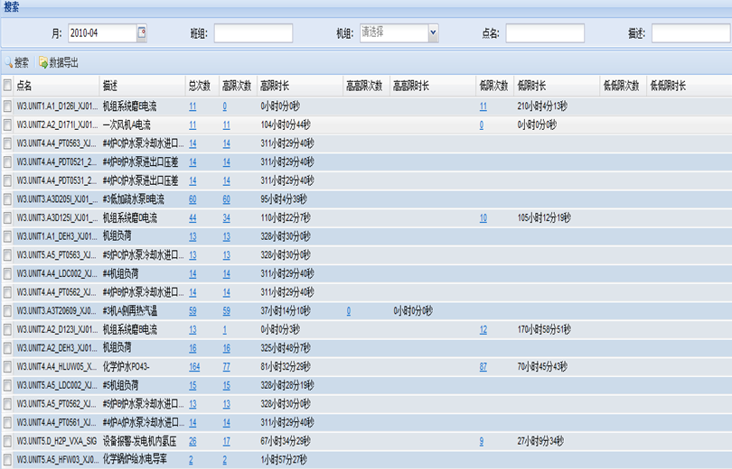

点击次数弹出详细超限统计界面



# 数据手工录入

将无法自动采集的点或过去某一段时间没有采集到的点的数据通过手工输入的方式输入实时/历史/关系数据库。

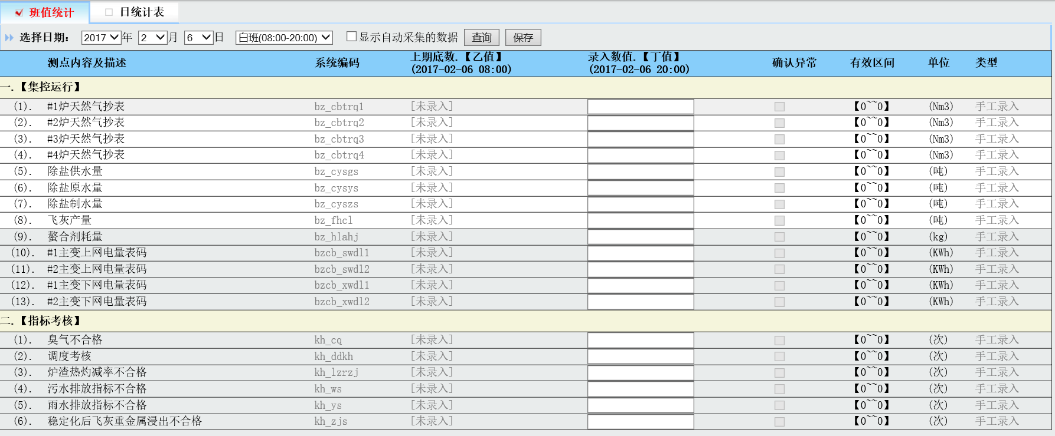

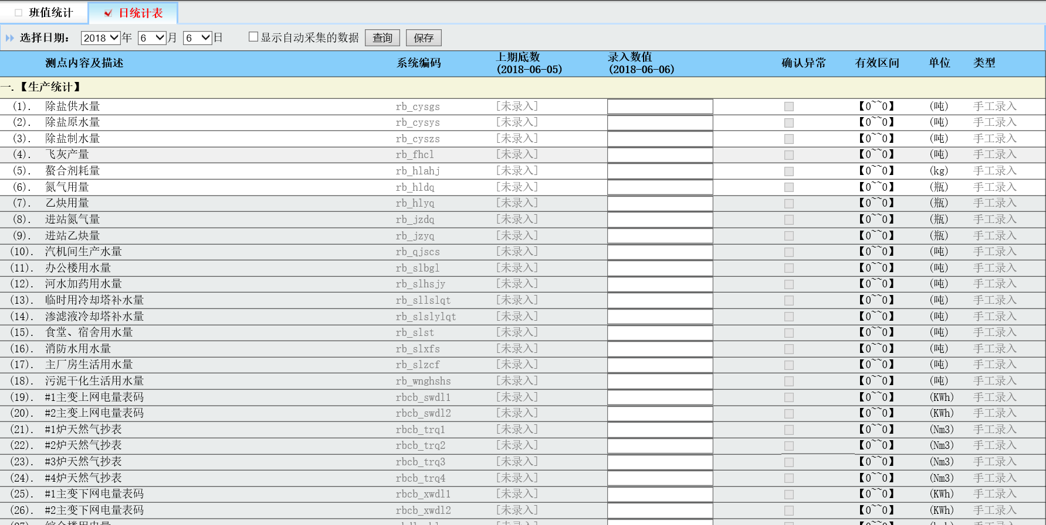

# 性能计算

生产信息系统完成厂级性能计算等为管理信息系统的商业化运营提供成本核算依据和数据，面向全厂和各个机组，计算主机和辅助系统的各种效率和实际性能指标，计算值和中间值被方便地记录、统计、显示和打印输出。

## 厂级性能计算

根据电厂的类型不同，性能计算指标略有不同，性能计算数据来源于实时库数据、历史库数据、关系数据库记录的累计数据。展示模式可以根据电厂需求进行组态（流程图组态），但是更偏重于列表数据、仪表盘、柱状图等展示方式。

对于长期运行的机组，根据影响机组性能的各个参数，利用得到的性能计算和耗差分析结果进行离线参数统计数据分析，并结合以一系列的统计方法，可以得到机组的运行情况汇总。如果结合热力学原理再进行机组热力性能的详细分析，可以得到相对于当前参数更加优化运行参数，从而达到节能减排的目的。

燃煤电厂指标：全厂供电煤耗率、全厂发电煤耗率、全厂供电量、全厂发电量、全厂厂用电率、发电机电压品质、全厂燃煤量、全厂燃油量、全厂补给水量、全厂汽水品质指标、全厂辅助用汽量、入炉煤煤品质指标等。

垃圾发电厂指标：电厂总体性能、电厂总出力、电厂总效率、电厂厂用电率、电厂净效率、电厂负荷率、电厂毛热耗、电厂净热耗、垃圾入厂量、垃圾消耗量等。

数据来源：实时库，点标签（手工输入点、采集点）

界面实现方式：流程图组态

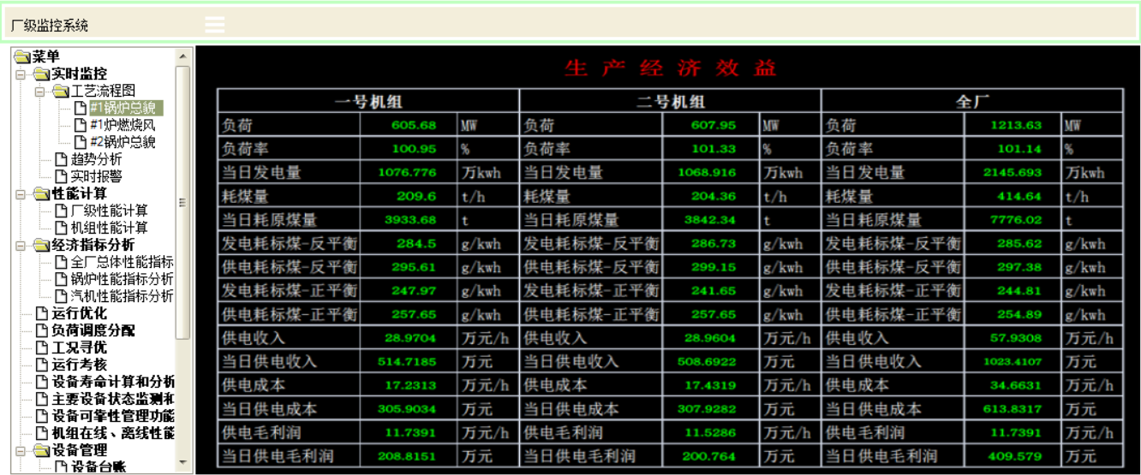

## 机组级性能计算

根据机组的类型不同，性能计算指标略有不同，性能计算数据来源于实时库数据、历史库数据、关系数据库记录的累计数据。展示模式可以根据电厂需求进行组态（流程图组态），但是更偏重于列表数据、仪表盘、柱状图等展示方式。

垃圾发电机组性能指标：机组毛出力、机组净出力、机组厂用电率、机组总效率、机组净效率、机组毛热耗、机组净热耗等。

垃圾燃烧锅炉性能指标：计算垃圾热值、排污率、排烟热损失、化学不完全燃烧热损失、机械不完全燃烧热损失、锅炉散热损失、灰渣物理热损失、锅炉反平衡热效率、锅炉热负荷等。

性能计算主要包括以下几方面内容：锅炉性能计算、磨煤机性能计算、风机性能计算、空预器性能计算、汽机性能计算、凝汽器性能计算、回热系统性能计算、泵组性能计算以及其它设备的性能计算。

* 锅炉性能计算：

计算遵从ASME PTC 4.1锅炉性能试验规程。计算所得基本热力性能指标：锅炉效率（低位发热量）——排烟热损失、化学未完全燃烧热损失、机械未完全燃烧热损失、散热损失、灰渣物理热损失；进风温度偏离设计值的锅炉效率修正，以及暖风器投运后锅炉效率的修正等。

* 空预器性能计算：

计算遵从ASME PTC 4.3空预器试验规程。计算所得基本热力性能指标：空气预热器漏风率、烟气侧效率、试验X比、零泄漏排烟温度、进风温度偏离设计值的修正排烟温度、入口烟气温度偏离设计值的修正排烟温度和总的排烟温度修正值、修正漏风率、修正烟气侧压降、修正空气侧压降等参数。

* 汽轮机性能计算：

计算遵从ASME PTC 6汽轮机性能试验规程。计算所得基本热力性能指标：汽轮机热耗率、级组和分缸效率、抽汽通流面积、经一类修正、二类修正后的汽耗率和热耗率等参数。

* 凝汽器性能计算：

计算遵从JB/T3344－93《凝汽器性能试验规程》，并参照ASME PTC 12.2－1983《蒸汽凝汽设备热力试验规程》。计算所得基本热力性能指标：凝汽器过冷度、水室阻力、冷却水温升、端差、热负荷、计算清洁系数、计算凝汽器压力等参数。

* 回热系统性能计算：

计算遵从电力行业标准回热系统性能试验规程。计算所得基本热力性能指标：加热器上端差、下端差、抽汽压损、加热器温升和焓升等参数。

* 泵性能计算：

计算遵从GB83216－89《离心泵、混流泵、轴流泵和旋涡泵试验方法》C级，以及国际标准ISO5198—1987《离心泵、混流泵和轴流泵试验规程》中有关热力学方法测量泵效率部分。计算所得基本热力性能指标：泵组的效率、焓升、温升、扬程、NPSH等参数。

* 其他性能参数计算：

包含发电机效率、发电机漏氢系数、厂用电率、补水率等等。

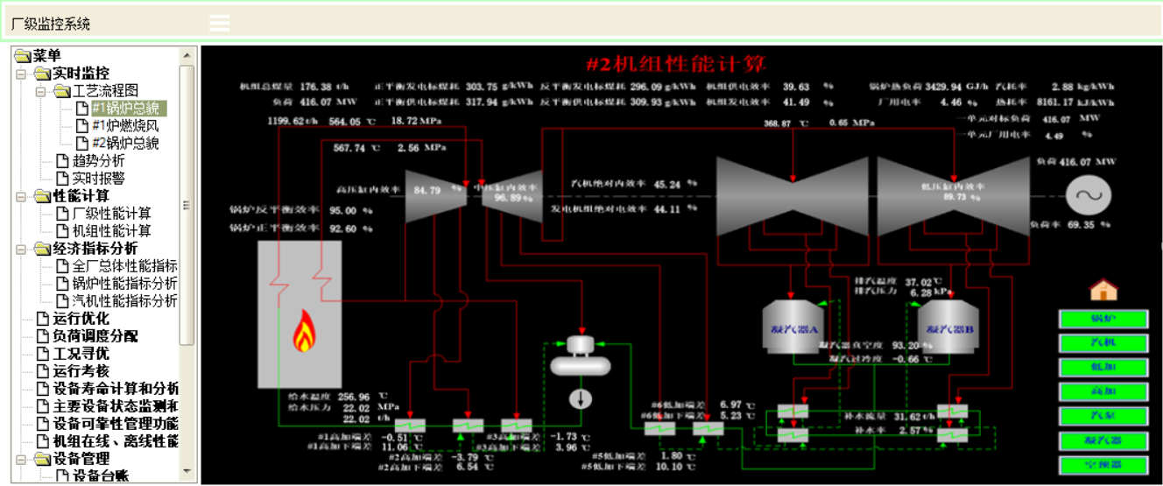

# 耗差分析

耗差分析的目的是诊断热力系统中重大的损失源，对运行操作的经济性、安全性进行实时指导，实现节能降耗。耗差分析和诊断分为六个方面进行：机组总耗差、运行可控耗差、设备性能耗差（即维修可控耗差）、运行优化组合耗差、环境影响耗差（即不可控耗差）、系统泄漏耗差。耗差分析计算主要用于计算由于运行参数远离最优参数运行时所产生的煤耗偏差。耗差分析可以实时计算出当前工况各主要运行参数的理论最优值，并根据当前主要参数实际运行的数据采集值，计算得出由于运行偏差而产生的煤耗。

耗差分析将机组各参数的煤耗偏差数值化。通过对各参数(包括可控和不可控)偏离最佳值引起的煤耗计算，使用户对各种损失有一个整体的认识，进而适时调整运行参数和检修方案。

耗差分析模块能基于机组耗差计算完成机组的性能分析，指出实际性能值与目标性能值之间的偏差以及导致这个偏差的原因和参数，分析出偏差产生的原因和改进的措施。系统能提供机组性能计算的更新值，以指导增/减负荷或负荷分配。

耗差分析模块能提供机组性能的长期历史数据记录用于经济和维护分析。该系统应测量和评估性能偏差值与性能目标值之间的偏差以及导致设备异常或损坏的偏差，并发出对设备的警示与维修的提示，并以曲线和百分数形式显示在计算站、值长站的显示器上。通过操作指导功能，系统除了可以列出所有偏差原因外，还能无需操作员干预自动判断出产生偏差的最终原因。通过该系统，值长可对可控的参数结果进行分析，使运行人员能够通过调节控制设备来减小这些偏差，以使机组运行在最佳状态。

计算数据来源实时数据库、计算结果存在实时/历史/关系数据库。

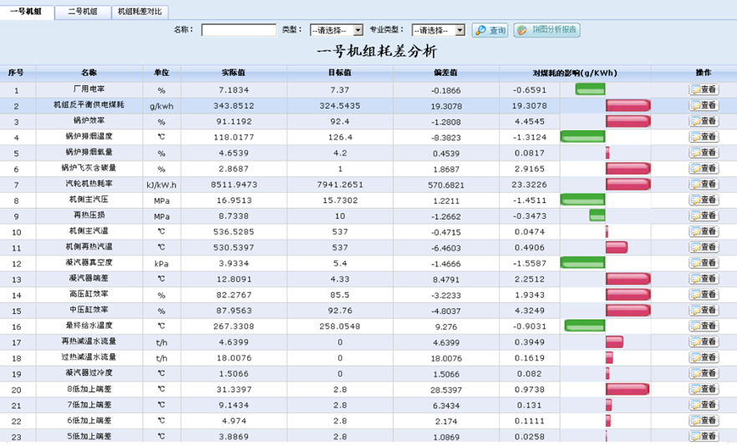

耗差分析-数据列表

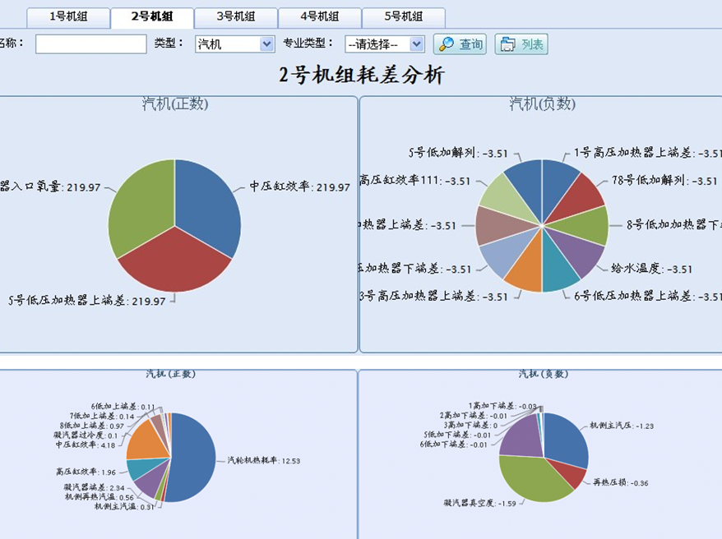耗差分析-饼图

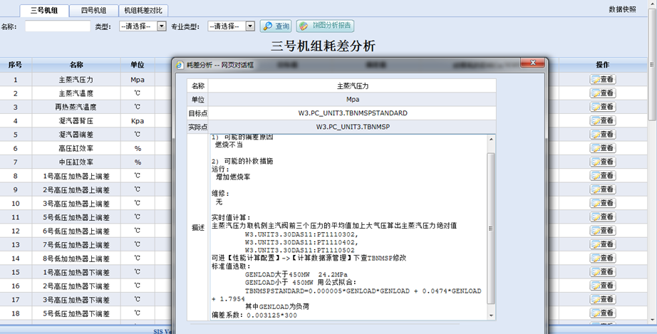

耗差分析-问题分析

# 经济指标分析

经济性指标分析是在厂级性能计算的基础之上的高级应用，所分析的项目包括可控耗差和不可控耗差。

## 全厂总体性能指标分析

实现全厂指标分析，根据用户情况选择关键性能指标组态成柱状图、饼图、数据列表等展现形式。可以进行同期对比和累月对比等。

关键指标：发电量、供电燃料消耗、发电燃料消耗、汽机效率、锅炉效率、厂用电率和综合厂用电率等。

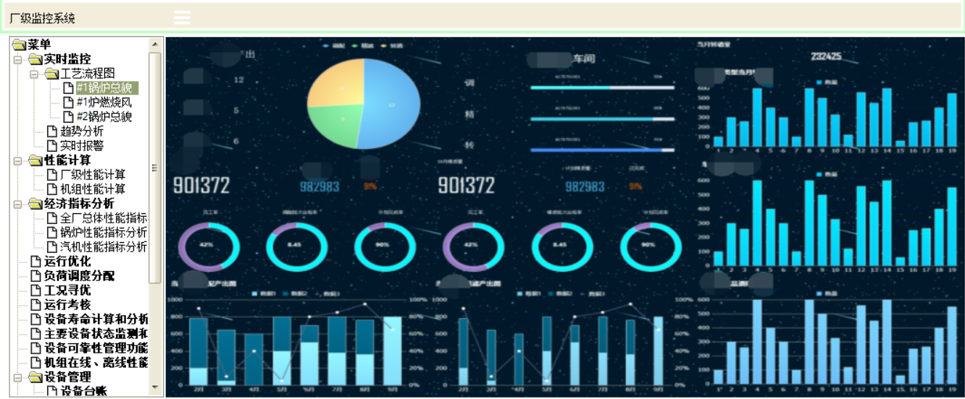

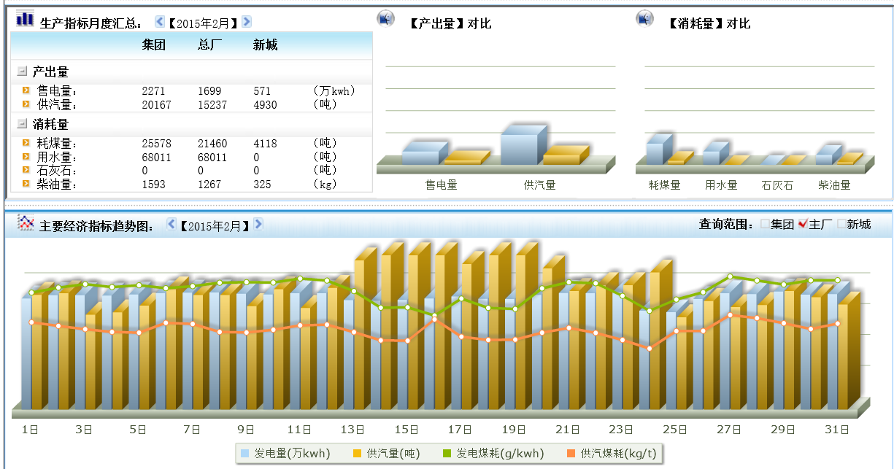

## 锅炉性能指标分析

实现锅炉小指标分析，根据用户情况选择关键性能指标组态成柱状图、饼图、数据列表等展现形式。可以进行同期对比和累月对比等。

锅炉指标包括的参数有锅炉效率、排烟温度、床温床压、入风温度、锅炉氧量、空预器漏风系数和飞灰可燃物等。

## 汽机性能指标分析

实现汽机小指标分析，根据用户情况选择关键性能指标组态成柱状图、饼图、数据列表等展现形式。可以进行同期对比和累月对比等。

汽机指标包括的参数有汽机效率、主汽温度、主汽压力、加热器端差、真空度、给水温度和平均负荷等。

# 运行优化

依据厂级和机组级性能计算和分析结果，以运行效率最高、煤耗率最低为目标，提出机组优化运行方式、优化运行参数、优化操作指导等，使机组运行在最佳工况。至少包括炉膛风室压力、炉膛温度、风量、一/二次风比例、排烟氧量、主汽压力、主汽温度、再热汽温等参数的优化运行曲线。

在操作指导的监视画面上，应能同时显示相关的实时工况和指导信息，指导信息直观、清晰，对容易引起安全问题的操作指导信息应给出醒目的提示。

优化参数列表和优化曲线主要功能：运行方式操作指导、优化运行指导曲线、优化参数列表。

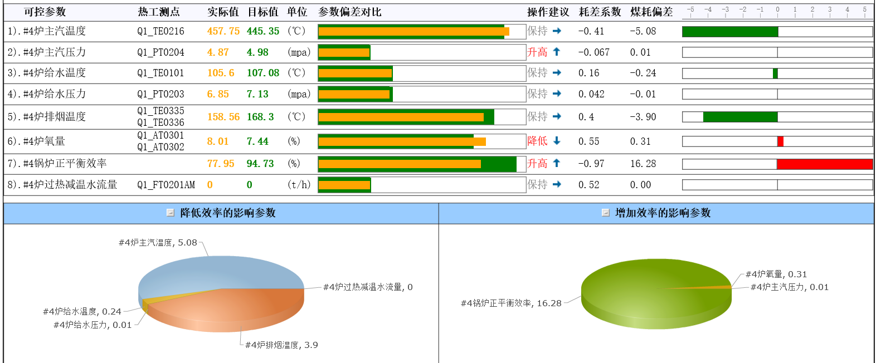

# 负荷调度分配

机组负荷优化分配功能是能在全厂运行总值长站上根据远方AGC（自动发电控制）指令和其它生产调度指令，以全厂的供电煤耗量最小为目标，结合本厂主、辅系统和设备运行情况，充分考虑机组的安全稳定运行因素，各台机组的负荷——煤耗量关系曲线，计算全厂各台机组应发的经济功率，决定各台机组的负荷分配。作为提高电厂经济效益的重要手段，负荷经济分配能够实现在生产信息系统内实现“调度到厂”的AGC方式(即调度所的AGC指令，通过电力调度网下达到电厂的生产信息系统，经由全厂的负荷经济分配，把负荷分配指令提供给值长)。

对于配置机组负荷优化分配功能的生产信息系统，乙方应提供优良的信息处理软件和运行指导软件，以帮助值长能够有效地利用大量的过程信息，迅速、准确地掌握全厂生产过程运行情况，正确下达指令。值长下达的每一条指令应有记录，并进行打印。

机组负荷优化分配功能应建立在厂级性能计算分析和设备状态分析的基础上，以保证电厂安全经济运行。

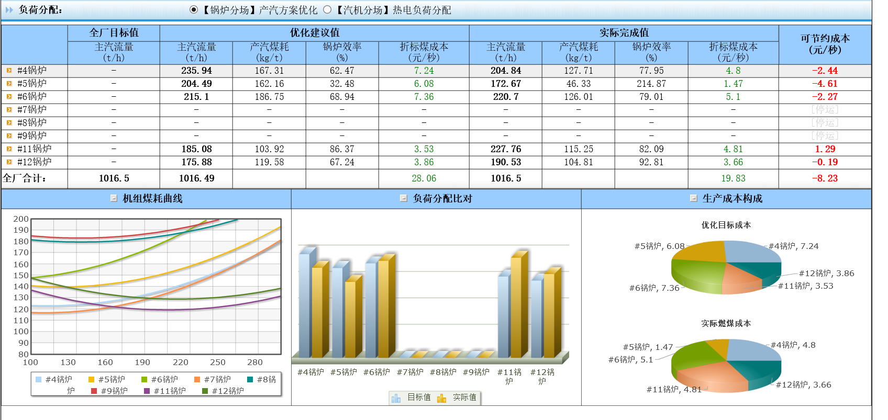

# 工况寻优功能

对单元机组和外围控制系统典型工况分析，建立典型工况模型，进而进行最佳工况寻优，给出典型工况优化运行方案及经济性评价，对当前过程进行评估与指导。

单元机组运行是一个十分复杂的工业过程，特别是燃烧过程，很难建立其精确的数学模型，但通过运行经验，往往可以达到很好的操作效果。工况分析模块将各种工况下的模型建立在历史数据上，采用历史最佳方法来指导操作。其过程可简单描述为：

判断机组当前所处工况，一般以负荷为基准，还可考虑环境条件、设备组合等，计算当前工况下性能指标；

将当前指标与同工况下的历史最佳指标相比较，若优于后者，则维持现操作状态，并将当前可控操作数值替代历史最佳值，存入数据库；否则，给出指导，建议将当前可控参数调整到历史最佳；

每次工况变化均按前两个步骤进行，随着时间的推移，最佳数据库中各工况下的最佳值越来越接近理论最佳值。

工况分析模块功能：

建立40％MCR（最大连续工况）、50％MCR、60％MCR、70％MCR、80％MCR、90％MCR、100％MCR典型工况数据库。

记录典型工况状态（包括主要参数、设备、效率等）。

自动建立典型工况优化运行方案及经济性评价。

根据优化方案，对当前过程进行评估与指导。

通过数据积累达到全工况建模。

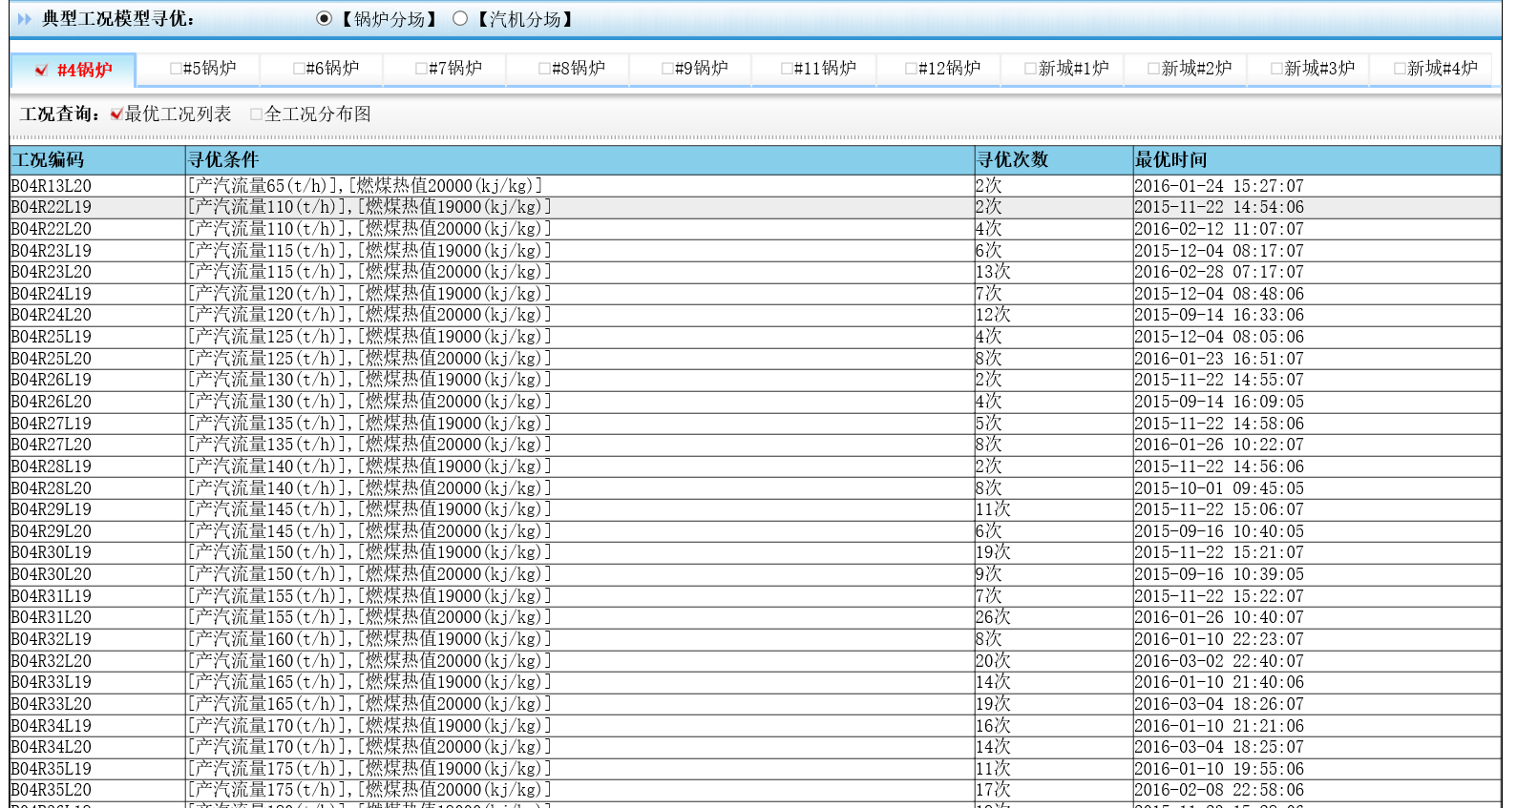

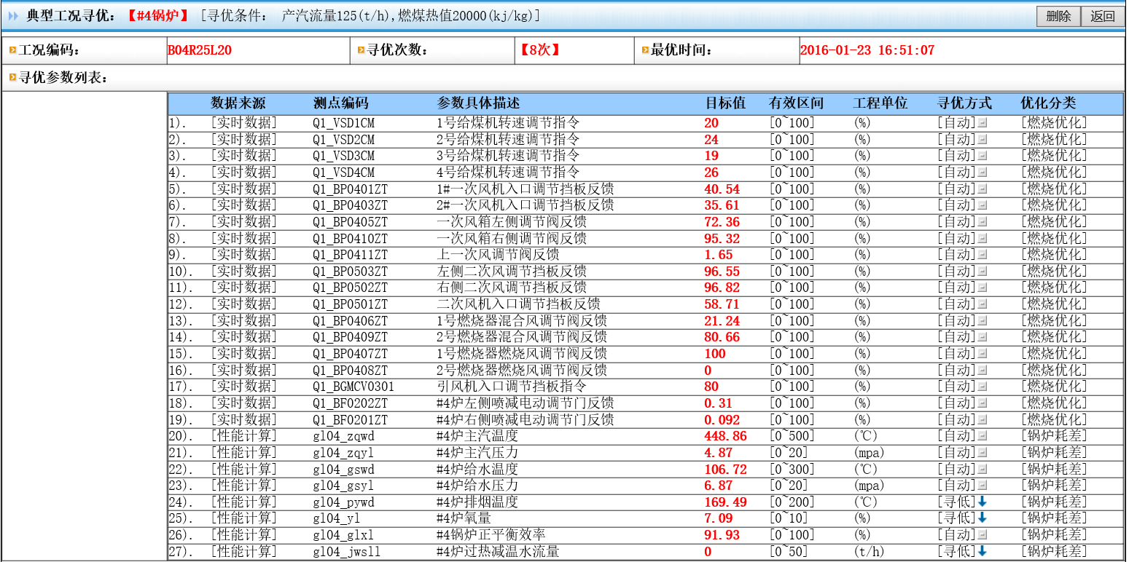

# 运行考核功能

## 考核指标定义

定义考核指标和考核规则。

关键记录信息：部门编码、指标编码、指标名称、指标归属、负责专业、机组、数据来源、单位、目标值、零点值、挑战值、关联点信息、考核规则

## 考核统计

根据考核指标定义的指标和考核规则，系统定时计算考核数据，提供数据表、饼图、棒图等方式查询考核结果。

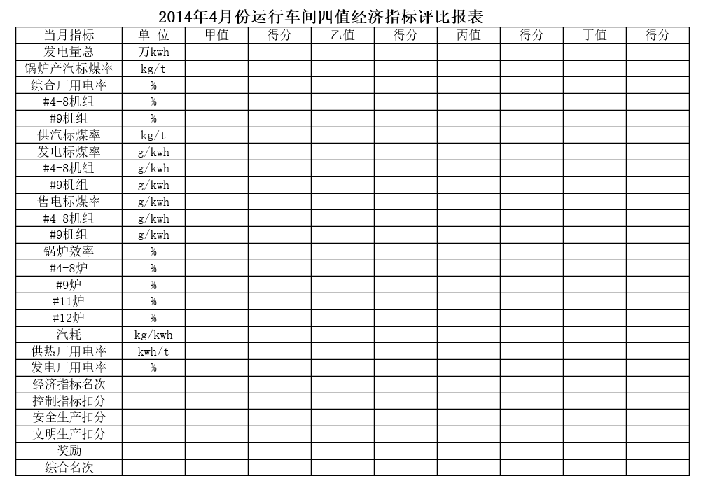

# 设备可靠性指标统计分析

定期计算（非实时计算）全厂主要设备、辅助设备的可靠性指标，应包括计划停运系数、非计划停运系数、强迫停运系数、可用系数、运行系数、机组降低出力系数、等效可用系数、利用系数、出力系数、强迫停运率、非计划停运率、等效强迫停运率、强迫停运发生率、平均计划停运间隔时间、平均非计划停运间隔时间、平均计划停运小时、平均非计划停运小时、平均连续可用小时、平均无故障可用小时等，并分析影响设备可靠性的原因。

可靠性数据从实时/历史/关系数据库中自动采集，依据设备可靠性指标的定义和计算模型，定时计算可靠性指标；

提供数据表、饼图、棒图等方式完成对设备的指标分析、历史同期对比以及同类型设备可靠性指标对比。

# 设备管理系统

设备数据库通过统一的编码体系（包括KKS编码）为纽带，从逻辑设备、设备位置和设备类型等维角度建立电厂全部设备的整体框架和各类设备管理台帐，对设备的基础信息、检修历史、成本信息、零件清单等信息进行综合管理。通过设备数据库形成设备知识库，并构建树状结构，可以快速地查询、显示有关设备的运行状况、检修历史、异动状况等信息，能够及时采取措施，保障正常安全生产，从而使设备管理达到自动化、信息化，信息共享化，以满足工作多方需求。

## 设备台帐管理

设备台帐是建立在设备数据库基础上的。它包括各种静态和动态台帐，而且设备位置、设备、设备类型分别都拥有自己独立的台帐体系。

设备台账管理包括：基础信息台帐、技术标准台账、设备运维台账、设备管理台账、设备实时信息。

### 基础信息台账

关键记录信息：

设备信息表：设备编码、设备名称、设备类型(锅炉、风机、泵等)、设备分类(一类设备、特种设备等)、设备规格、设备型号、设备图号、设备级别、上级设备编码、安装位置、安装地点、机组、检修部门、检修班组、运行专业、设备状态、设备运行状态、资产编码、序列号、采购日期、生产日期、安装日期、投运日期、折旧开始日期、报废日期、

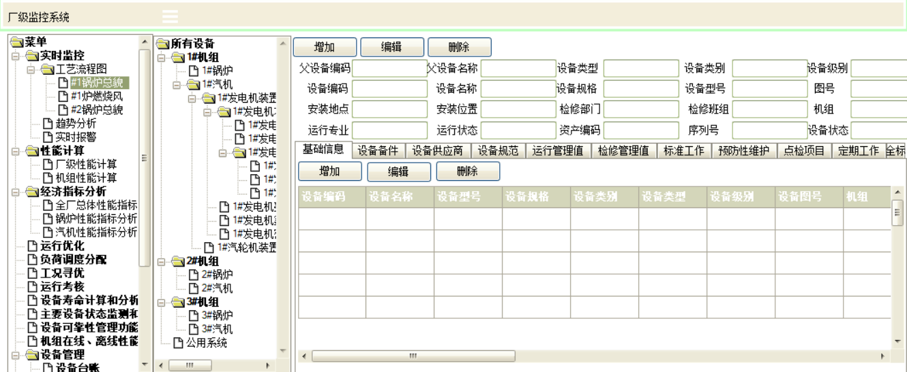

设备备件信息表：设备编码、物料编码、数量、单位

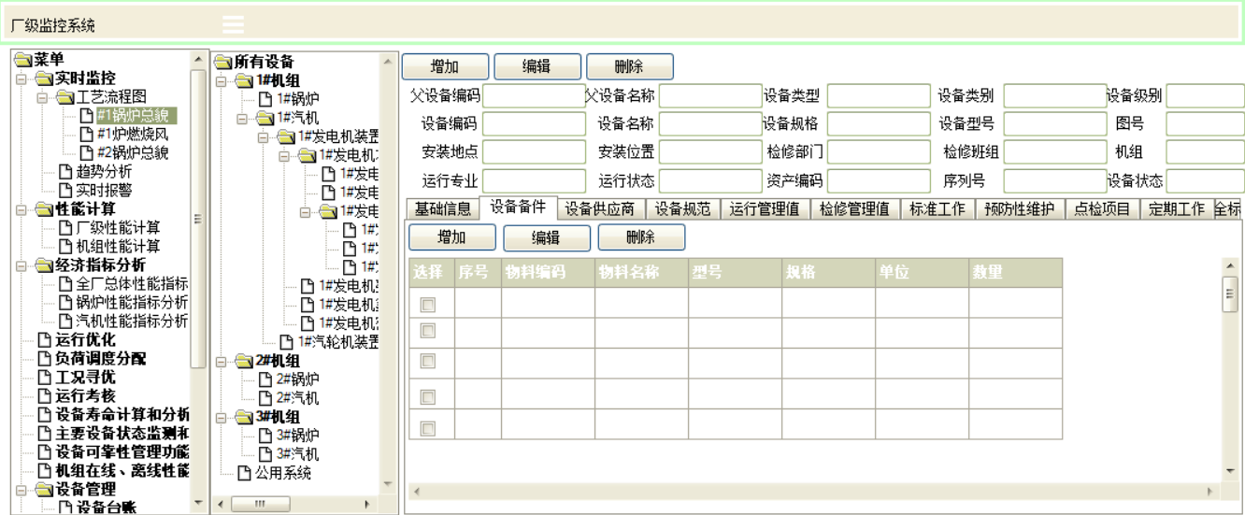

设备供应商信息表：设备编码、供应商编码、供应商名称、电话、供货周期

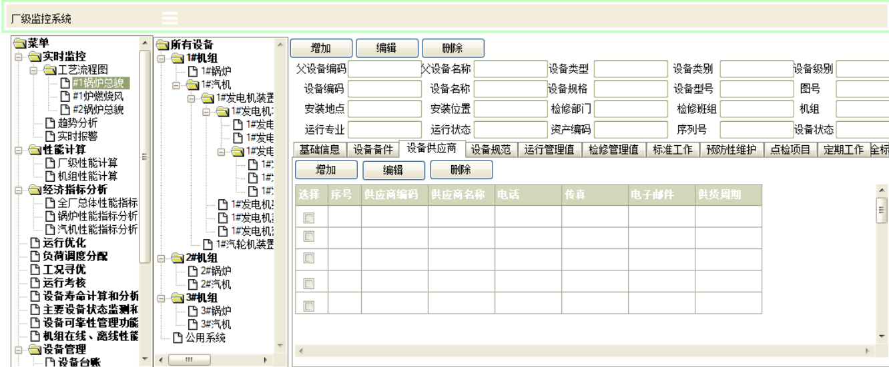

### 技术标准台账

关键记录信息：

设备技术参数表：设备编码、参数、参数名称、参数值

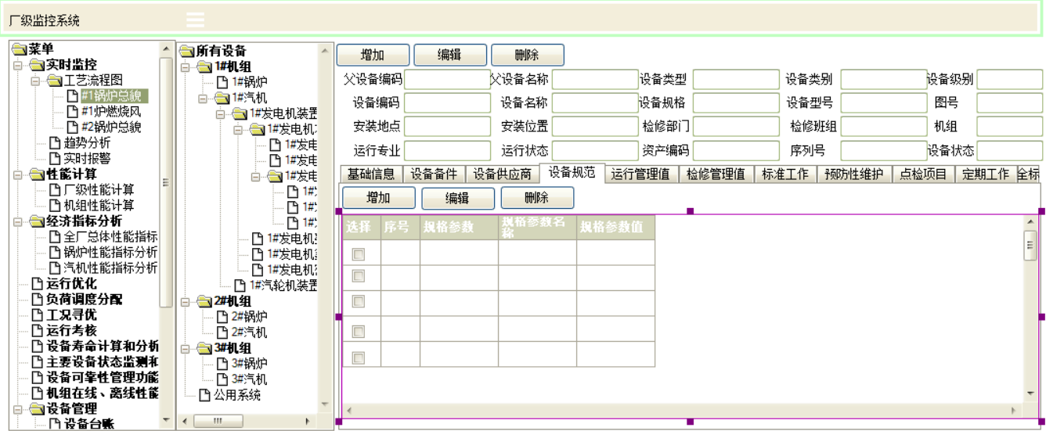

设备运行管理参数表：设备编码、部件编码、项目、判定标准

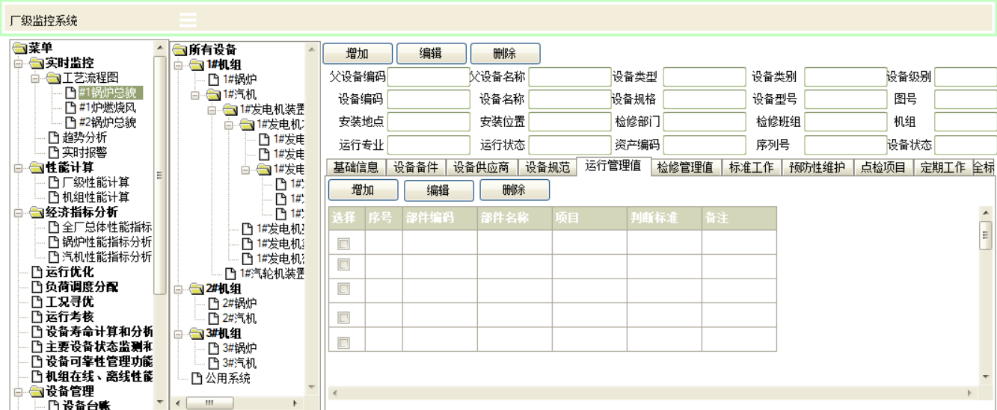

### 设备运维台账

关键记录信息：

设备运维标准工作表：设备编码、标准工作编码、标准工作名称、备注

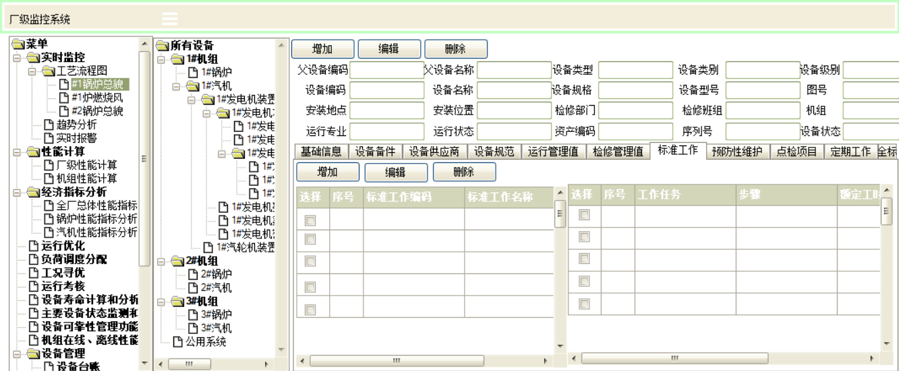

设备标准工作清单表：标准工作编码、工作任务、步骤、额定工时、额定工种、额定物料

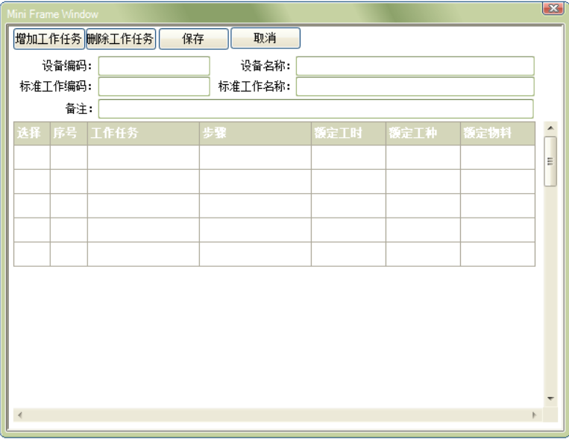

设备预防维护表：设备编码、预防维护编号、预防维护描述、预防维护周期、间隔时间、间隔时间单位、预防维护状态、下次预防维护时间

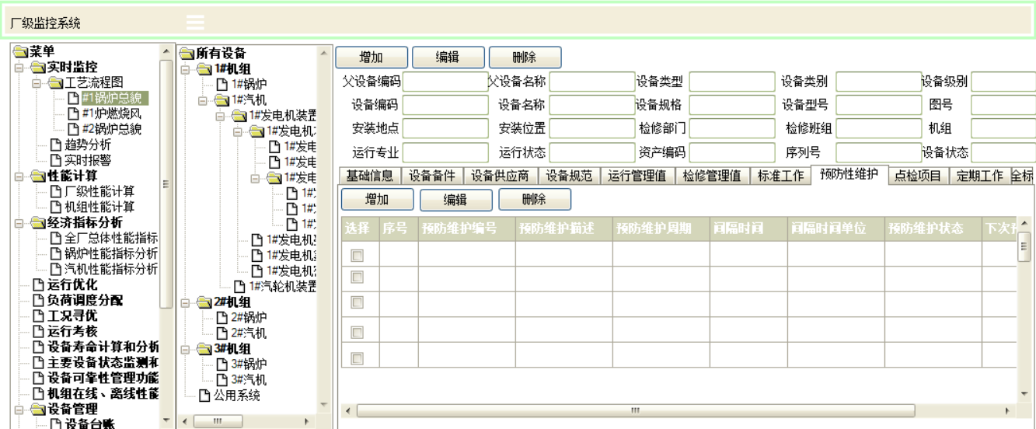

设备点检基础信息表：设备编码、点检项目编码、点检项目名称、点检内容及方法、判定标准、点检线路

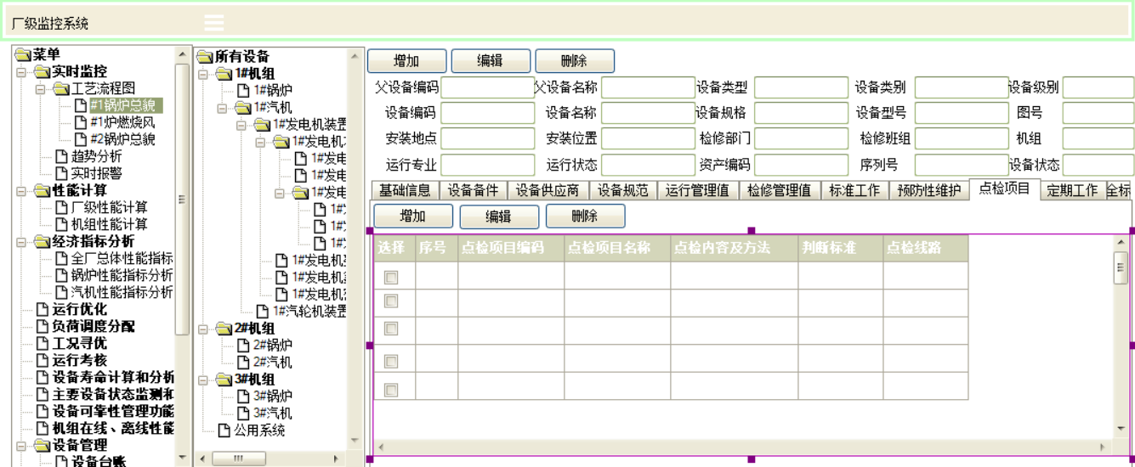

设备定期工作计划表：设备编码、定期工作编码、定期工作名称、工作描述、类型、专业、计划频度、计划开始日期

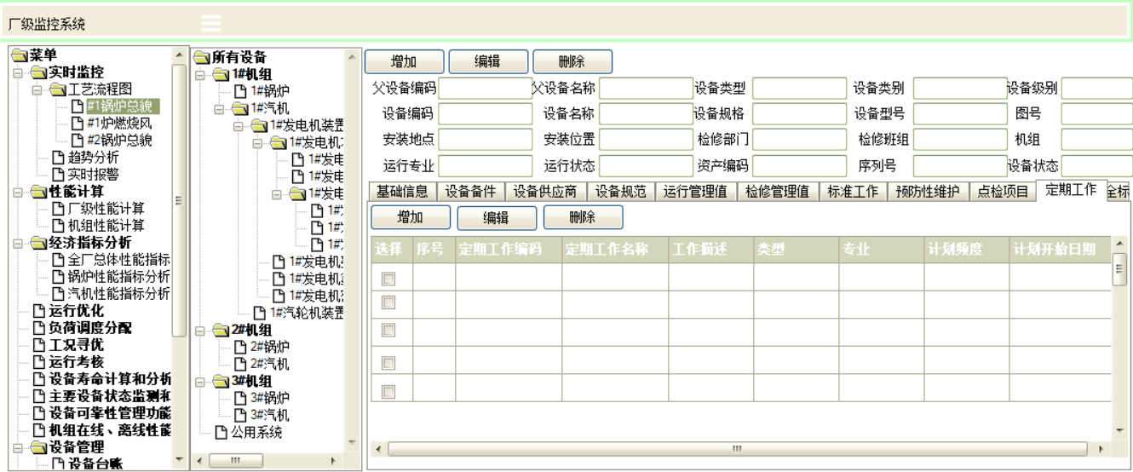

### 设备管理台账

关键记录信息

关联缺陷单表，查询设备缺陷情况记录

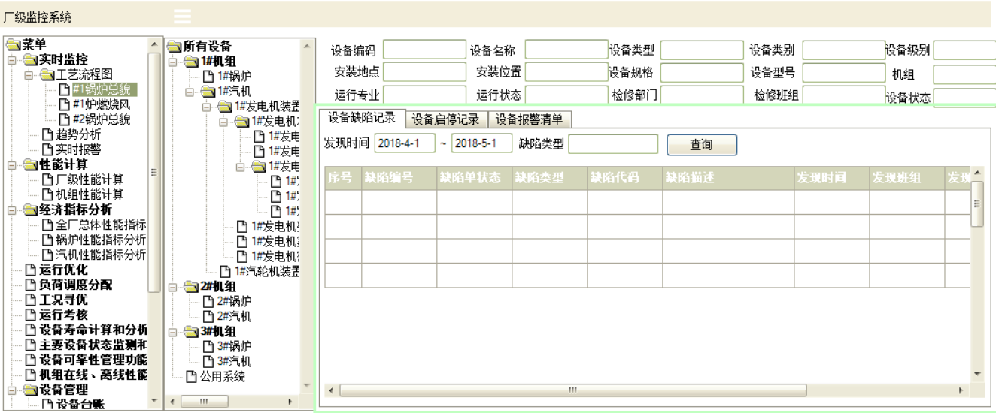

设备启停记录表：设备编码、开始时间、结束时间、运行状态（运行、停止）、持续时间

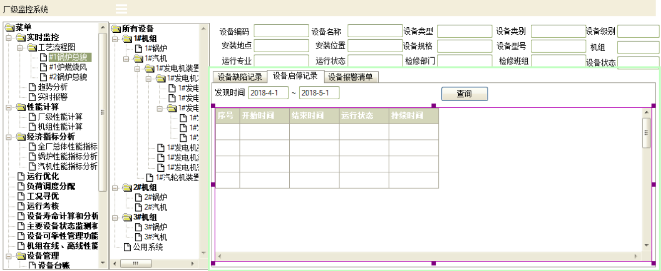

设备报警清单：设备编码、报警时间、报警类型、报警内容、状态、报警级、当前值、恢复时间、确认时间、确认信息等

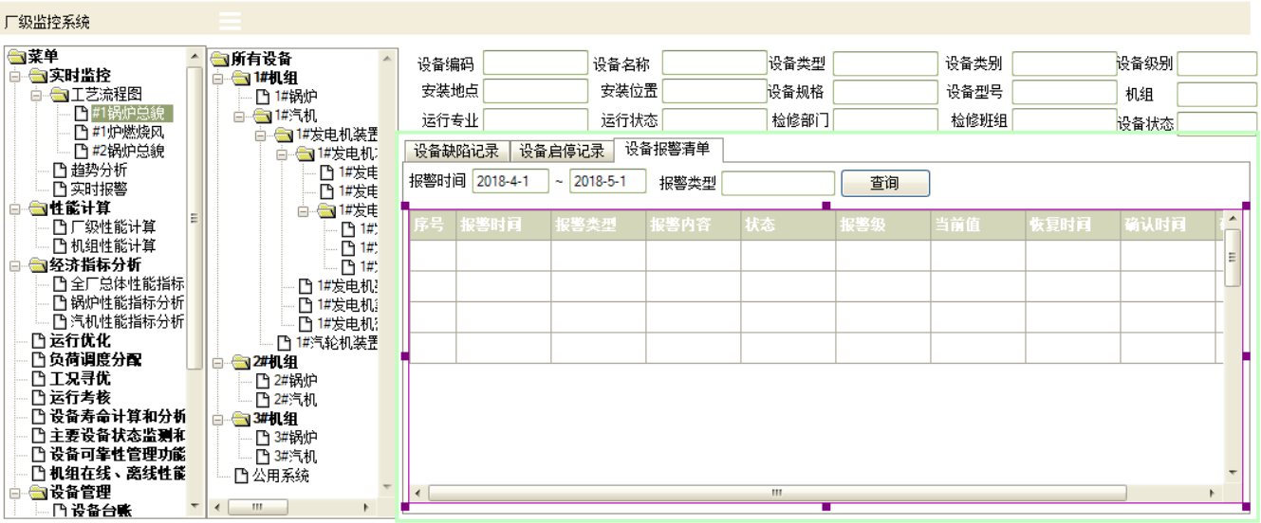

### 设备实时信息

关键记录信息

设备测点清单：设备编码、测点类型（工艺测点、设备状态测点）、点名、点描述（一个设备对应多个采集点，一个采集点只能对应一个设备）

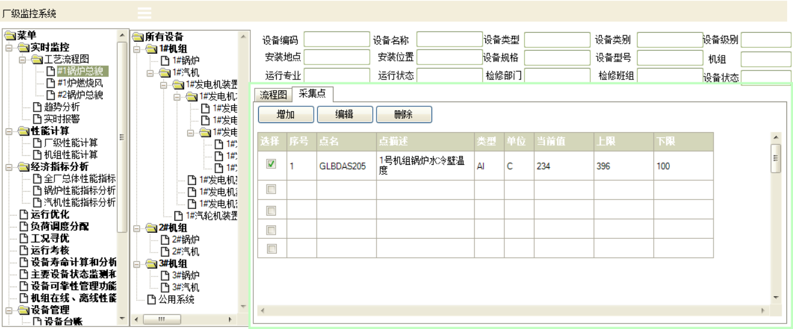

设备流程图清单：设备编码、流程图编码（一个设备可能对应多个流程图）

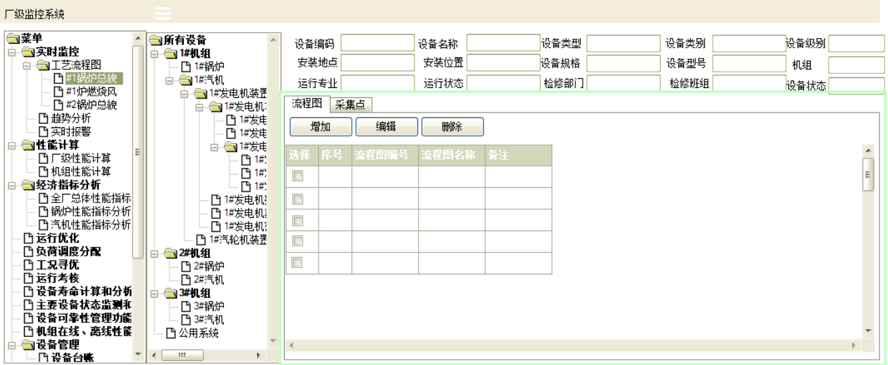

## 设备故障树

创建某类设备可能发生的所有故障，建立故障、故障发生的原因、解决措施与设备、设备位置或设备类型的对应关系。设备症状树是大量设备缺陷和检修工作的总结，而这些经验返过来将指导设备检修工作。

建立故障、原因、解决措施与设备类型、设备位置或设备的对应关系。

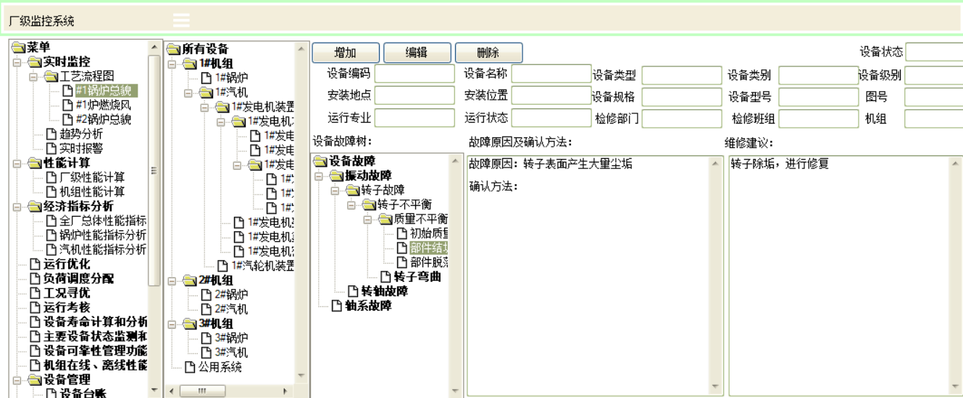

## 缺陷管理

以工作流驱动，设备知识库为支撑，通过缺陷登录、缺陷处理、缺陷验收、缺陷统计、缺陷考核等，对缺陷进行登录、审核、批准、跟踪、统计，使电厂对缺陷进行有序处理，辅助相关人员做出科学的消缺决策、规范检修作业，降低误修、错修率。同时提供缺陷全过程信息追溯分析、修正完善设备检修文件包功能，建立全面闭环的消缺管理机制。

从记录缺陷开始，到进行检查确认、许可处理、生成工单，直至问题解决，这一系列的工作流程都被置于权限和状态控制之下，所有缺陷及处理的每个步骤和结果都存储在经验库中，供管理人员检查参考。

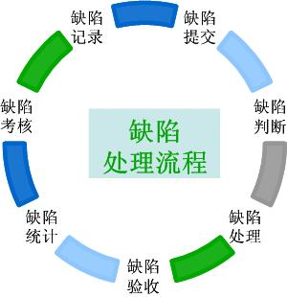

### 缺陷登记（web方式和手机app方式）

对设备缺陷的内容进行输入和编辑。通过缺陷登记管理，实现缺陷的类别划分及颜色标示，明确各级责任。

按照电厂的消缺规范，可以定义不同缺陷类型处理流程，明确职工的责任和分工；

根据缺陷的不同类型系统采用不同的颜色和声音进行设备缺陷报警，尽可能让操作人员能够迅速及时的处理缺陷。

关键记录信息：

缺陷单表：缺陷单状态（缺陷等级、缺陷提交、缺陷确认、缺陷处理、缺陷验收）、缺陷编号（自动根据定义自动生成）、设备编码、设备名称（根据设备编码自动关联）、机组（根据设备编码自动关联）、专业（根据设备编码自动关联）、缺陷类型（数据字典中定义的缺陷类型）、症状代码（数据字典中定义典型症状代码）、缺陷代码（数据字典中定义缺陷代码）、缺陷描述（文字描述）、缺陷照片、缺陷视频、发现人、发现时间、发现班组、检修部门、检修班组、相关工单、工作票、缺陷备注等。

按照电厂的消缺规范，不同缺陷级别处理流程不同，在工作流组态中进行定义，明确职工的责任和分工；

既可以通过人工输入缺陷，也可以与巡检管理相联，由巡检记录生成缺陷登记；

针对设备/位置发生的故障，按优先次序提交缺陷申请，这样可以优先处理比较严重的故障，避免工作延误；

根据缺陷的不同类型系统采用不同的颜色和声音进行设备缺陷报警，尽可能让操作人员能够迅速及时的处理缺陷。

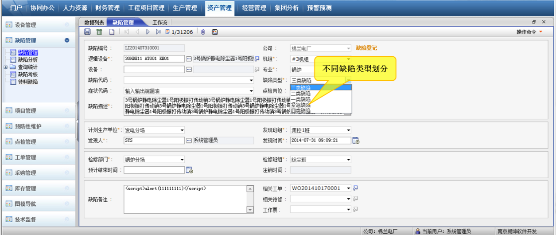

### 缺陷提交（web方式和手机app方式）

缺陷提交可以知会相关责任人，同时提供点检处理人的添加，加急申请等。将缺陷处理过程有效的与责任人关联，进行责任制管理。

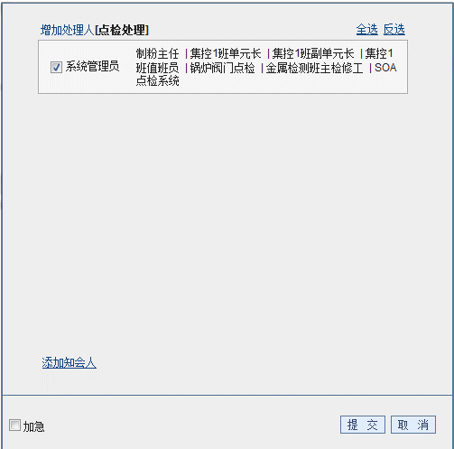

### 缺陷确认（web方式和手机app方式）

相关责任人对提交的缺陷进行确认工作，确认缺陷的具体执行人和执行事项。缺陷确认可将缺陷直接生成工单，或者流转到点检、检修班组或者专业班组，缺陷确认过程可以实时查看设备当前状态，帮助确认人了解当前设备情况。

### 缺陷处理

记录缺陷的处理过程和处理进展情况，供处理缺陷的管理人员和实际参与的检修人员使用，包含提交点检员，缺陷回退，生成工作票、工单，回退提交人等操作。

缺陷处理支持直接处理和生成工单两种处理方式，并可通过工单链接相应的工作票和操作票；

若缺陷处理条件不具备（如：无备件、无法隔离等），可保留该缺陷单，在条件具备后，重新打开该缺陷单进行相关处理；

缺陷通知支持多种通知方式，包括打印缺陷通知单，发送邮件、短信等；

系统对待处理缺陷进行了闭环管理，包括待处理缺陷的预处理方案审核、待处理缺陷的最后处理方案，待处理缺陷的风险分析，待处理缺陷的激活条件。

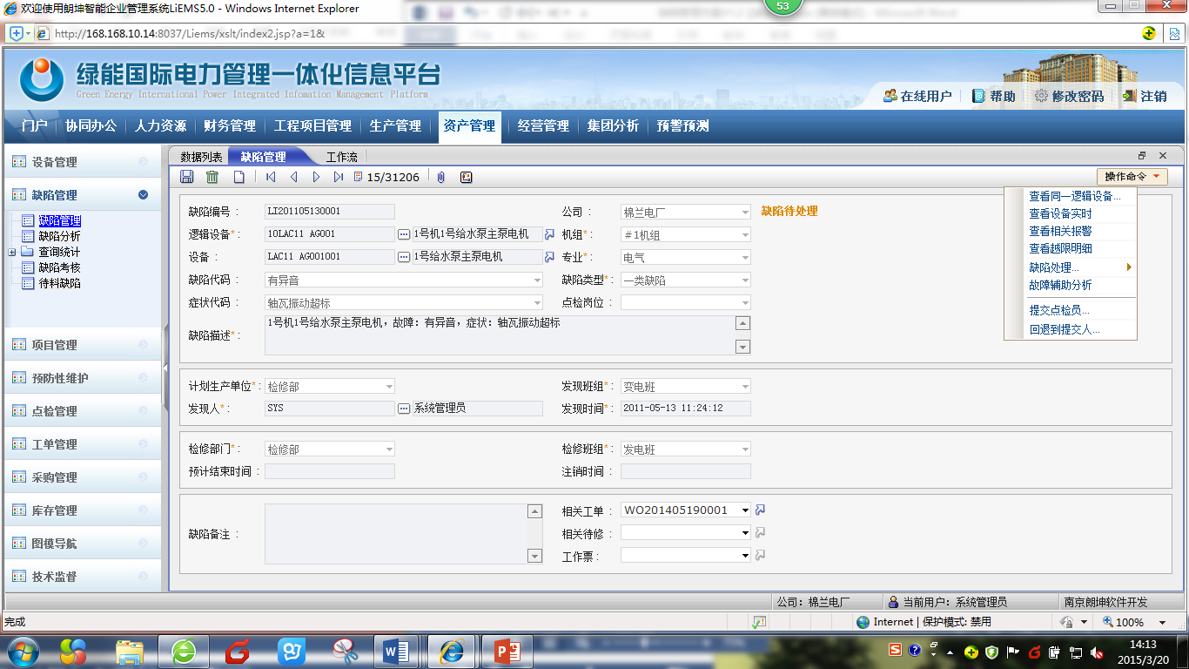

### 缺陷验收

已处理完毕的缺陷申请验收，验收由运行先验收，运行验收完毕进行最终验收确认，通过设备管理模块验收过程可实时查看设备当前状态，方便验收人及时了解缺陷处理实际情况，对验收结果进行回退、关闭、流程结束等操作。

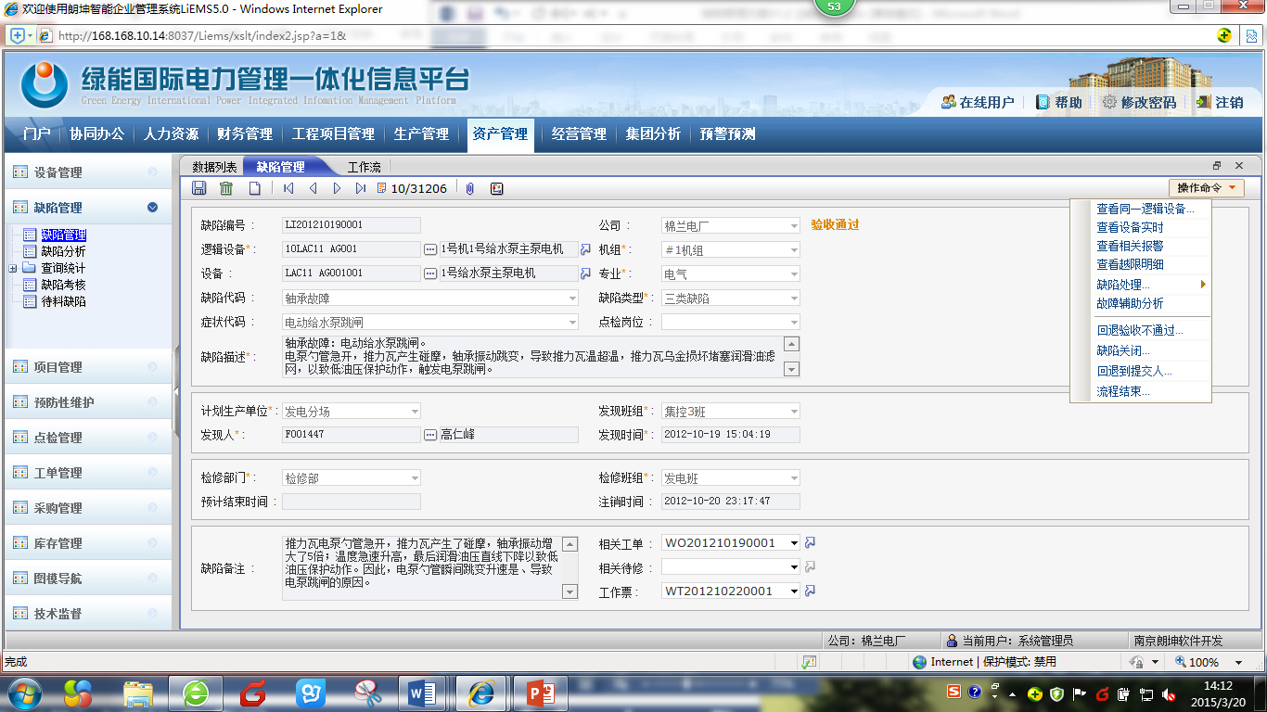

### 缺陷统计与考核

缺陷管理模块可以根据缺陷记录和维修报告将缺陷分类，用来评估故障发生的频率，薄弱环节，范围和损坏的原因等等内容，以便完善维修策略，支持的分类原则包括按专业、按缺陷代码、缺陷危机程度、检修班组等。

缺陷管理模块还可按照分场、班组、机组、日期、设备位置、缺陷状态、缺陷类型等条件组合查询并统计消缺率。根据缺陷统计的结果，自动生成相应的缺陷考核单。

缺陷系统不但能统计消缺率、及时率，还能对每个节点处理时间长短进行统计考核。

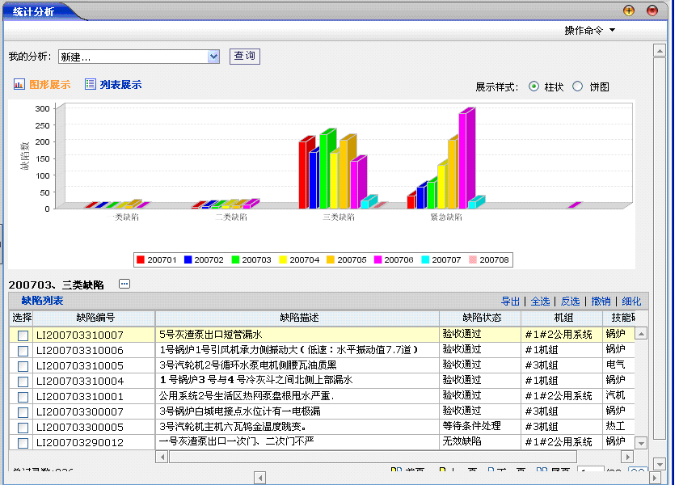

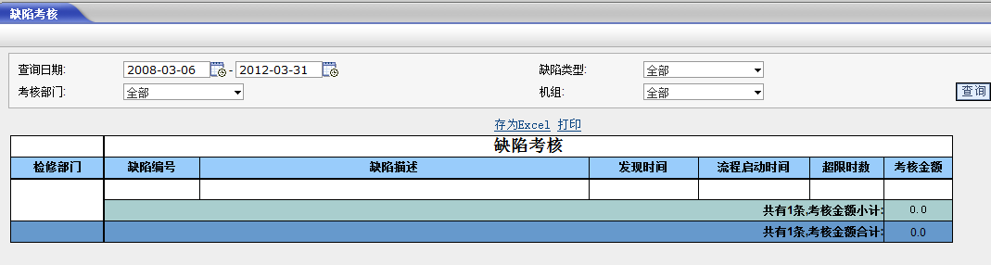

## 工单管理

通过工单将作为开展维修工作的信息载体在各部门之间流动传递，起到对维修活动的管理和控制作用。工单的完工报告信息会作为设备维修历史记录储存在数据库中用于分析设备的趋势并调整预防性维修、标准工作包、备件库存来更加有预见性地，更加精确地管理资产和维修费用。

工单管理是设备维修的核心功能，通过对工作文件（包括工序、安全措施、风险分析、隔离指令）、工器具及仪器仪表、备件材料、人力资源的准备以及审批、执行、检查和完工处理，实现整个工作维修过程的规范化、标准化，保证设备维修过程中的安全，通过工作流的运行机制推动事务向既定的方向发展，从而有效控制设备维护工作的进程，跟踪工单状态，凭借工单的人工资源、所耗备件材料、工器具及仪器仪表和服务等信息，汇总维修任务成本，进行实际成本与预算的分析比较。

### 工单生成

工单可由多种方式建立：直接建立工单、根据申请建立工单（包括由故障、项目等模块产生的工作申请）、从标准工作库中根据标准工作建立工单、根据标准工单建立工单。

* 可通过故障检修管理直接生成工单，也可手工生成工单，支持紧急工单生成，即只需输入对问题的描述，将数据输入降到最小；
* 对通过项目管理产生的工单申请，通过排产后，可生成可执行的工单；
* 工作内容范围广，包括：计划性检修（大、小修）、试验、设备改进改造、故障检修、检查、运行操作、临时工作、定期倒换等；
* 系统提供了“复制”功能，用户可将类似的工单复制后，稍加修改，生成新的工单；
* 工单能成批生成，系统能根据设备与责任部门、班组以及设备分管人员的对应关系，将工作任务分配到相关部门、班组并且落实到人。

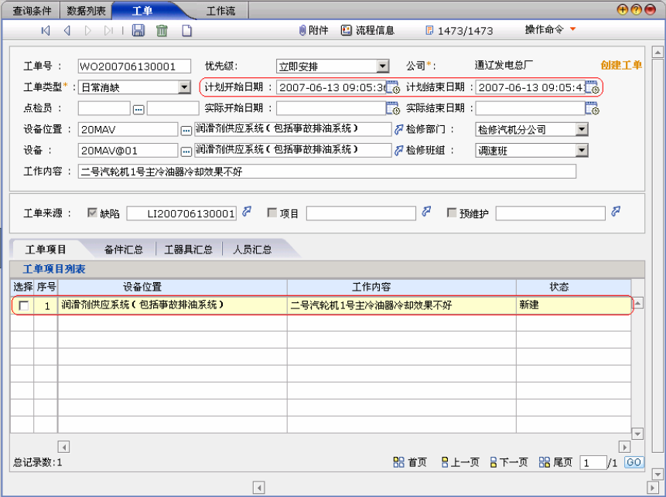

### 工单处理

系统在工单管理中引入工作流控制功能，监控工单的计划、安排、完成和结束，并对工单执行过程中发生的检修成本进行统计。

通过工作流引擎规范、推动和监控工单的执行，支持多种通知机制；

设置多道工序来描述工作的详细分类，每道工序可以划分为多个具体的操作任务；

自动检查库存，若所需备件不足，可以由工单直接创建备件的采购申请，也可预定备件，可查看备品备件的预留情况；

在工单中可记录资源、人工、备品备件的耗费情况，形成工单成本；

在工单中直接进行备品备件的领用和发放。

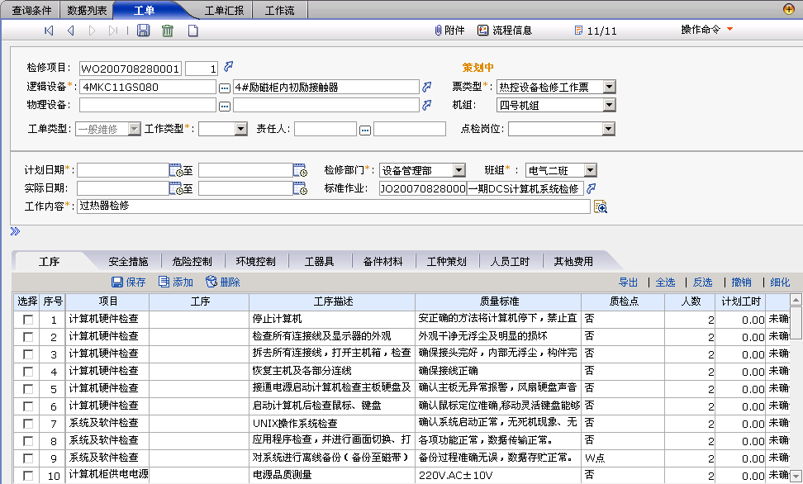

### 工单查询

系统默认显示本月的所有工单并按时间顺序倒排显示，支持按工单状态、策划部门、策划时间、工作内容、工单类别等信息进行组合查询。查询结果可导出到Excel中。

### 工单归档

工单归档是在工单关闭后，集中对某一期间的工单进行总结归档，便于检索和统计。系统中的工单归档包括以下功能。

完成的工单，经过评估和修改，能生成检修标准作业；

可复制已归档的工单，方便生成新的工单；

根据工单记录的内容，总结设备发生的故障、所表现出来的症状、产生故障的原因，以及解决该故障所采取的措施，作为设备可靠性分析的数据来源。

### 与其他系统关联

工单维修台帐以及维修成本与设备、设备位置、设备类型关联。

工单与物资管理关联，可以从工单生成物资需求计划和物资领料单。

工单与工器具关联，定义维修需要的工器具以及发生费用。

工单与预防性维护、定期试验、在役检查、设备实时健康监测关联。

## 预防性维护管理

预防性维修是对关键设备根据其使用情况设备质量运行环境等建立检修方案，定期地进行设备检修或零备件更换，希望把一些可能引起设备失效的因素限制在发生之前，目的是保证关键设备始终处于良好的运行状态之中。同时把对每一设备或功能位置的定期保养方案合并为一个针对该设备或运行位置的预防性维修记录来进行集中的管理。

根据预防性维修大纲，建立基建和运行阶段的预防性维修项目，通过周期、事件和仪表读数等预防性维修策略，并与标准工作包进行关联，进行定期维修、维护，分解维修计划，能自动和手工生成预防性维修工单，为需要计划维修的设备建立详细的维修计划策略，提高设备维修中的预见性和计划性。



触发工单的方式：

设备实时参数触发工单

检修工作人可以对需要关心的设备的重要参数设置值域来触发维修检查类工单。检修工作人员同时可以编制工单地检查项。

设备累计运行小时数触发工单

检修工作人可以对需要关心的设备的累计运行小时数的上限值进行设置来触发维修检查类工单。检修工作人员同时可以编制工单地检查项。

设备可靠性参数触发工单

检修工作人可以对需要关心的设备的可靠性统计参数的值域进行设置来触发维修检查类工单。检修工作人员同时可以编制工单地检查项。

### 预防性维修大纲

通过分析预防性维修大纲，对预防性维修大纲内容进行归纳，形成可管理的和可度量的内容。

预防性维修大纲审批采取工作流技术，提高审批工作效率以及审批过程和结果的可追溯性

预防性维修大纲有版本管理，可以根据经经验反馈、维修反馈和法规等对预防性维修大纲进行版本升级，并影响预防性维修项目。

预防性维修大纲可进行模糊和精确查询，即加快了查询的速度又提高了查询的准确度。

预防性维修大纲维护、版本升级以及查询等都进行了严密的权限控制，只有有权限的人员才可以对系统进行操作以及对预防性维修大纲内容进行查阅。

### 预防性维修项目

预防性维修项目策划是建立关于设备或设备位置进行周期性预防维修内容，主要包括：

预防性维修项目的周期、事件和仪表设置；

预防性维修项目的标准工作包；

预防性维修项目与检修路线；

预防性维修项目涉及到的专业；

预防性维修项目需要的机组状态和工作条件；

预防性维修项目是否需要提前提醒以及提前多少天。

预防性维护编号规则可自动以，如编号：PM+预防性维护类型+流水号，预防性维护类型（10：给油脂，20：检测等）。

标准工作包是定义进行此预防性维修项目，所需估计的库存物资、员工和工具的数量以及需要准备的工作步骤、安全措施、风险分析及隔离等。

预防性维修项目可以查看和追溯到上一次执行工单，如果周期类型是工单生成，还可以查看到工单生成的日期，如果周期类型是工单完成，可以查看到工单完成的日期，系统会自动提示下次预防性维修任务的预计日期。

可以定义预防性维修项目执行时所需的机组工作状态和工作先决条件。

预防性维修任务在基于周期、事件设定值时进行自动触发，并将任务自动发送到负责的岗位人员。

**基于周期规则主要包括：**

周期类型：周期、非周期（针对临时性预防性维修项目）、工单生成、工单完成。

周期：按照频率和频率单位自动生成预防性维修任务。

工单生成：当预防性维修任务工单生成的时间与频率、频率单位进行计算，得到下一次预防性维修任务的时间。

工单完成：当预防性维修任务工单完成的时间与频率、频率单位进行计算，得到下一次预防性维修任务的时间。

频率单位包括日、周、月、年。

周期类型和频率单位可以进行自由组合。

**基于事件规则主要包括：**

关注设备的重要实时参数的值域；

关注设备的累计运行小时数的上限值；

关注设备的可靠性统计参数的值域。

### 预防性维修执行

根据预防性维修项目定义的规则，自动产生预防性维修任务，并将预防性维修任务提醒推送到负责岗位人员。

两种预防行维修执行方式：

对于简单的预防性维修任务，可以直接填写完成情况和完成时间，系统会根据完成时间和频率、频率单位自动计算下次任务产生时间；

对于通过工单完成的预防性维修任务，可以自动或手工生成工单，通过工单完成预防性维修任务，相应的工单生成时间或工单完成时间会写入预防性维护项目，再依据频率、频率单位自动计算下次任务产生时间；

通过工单对预防性维修执行过程进行跟踪以及对成本进行统计。

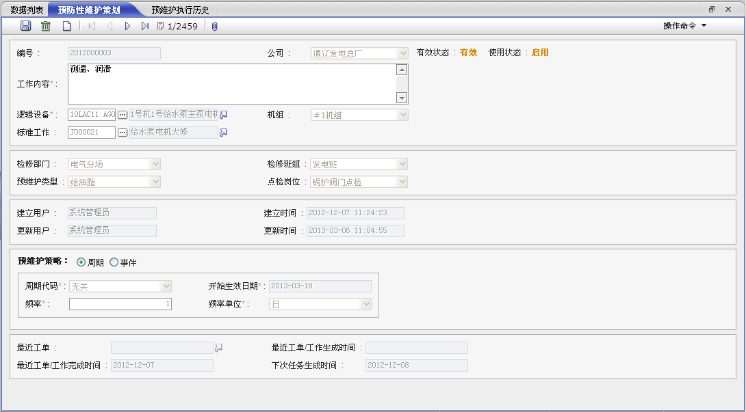

### 预防性维修分析统计

对预防性维修执行情况进行统计分析，包括执行的完成率、及时率以及各部门、班组、人员的执行情况统计。通过分析预防性维修执行情况，对人员进行考核以及对设备的可靠性进行分析，总结维修经验，优化预防性维修大纲。

* 预防性维修项目统计。
* 预防性维修执行情况统计。
* 班组预防性维修执行情况统计。
* 岗位预防性维修执行情况统计。

## 两票管理

### 工作票类型定义

工作票种类：电气第一种工作票、电气第二种工作票、热力机械第一种工作票、热力机械第二种工作票、热控第一种工作票、热控第二种工作票、一级动火票、二级动火票、动土工作票、继电保护安全措施票

定义每一个类型工作票的相关信息，可以查询相关工作票类型信息，可以增加定义信息、增加工作票相关负责人信息。

关键记录信息

工作票类型表：工作票类型编码、工作票类型名称、工作流模板编号、状态、备注、建立人员、是否动火票、建立时间、更新人员、更新时间

工作票负责人表：工作票类型编码、工作票负责人编码、工作票负责人名称、生产部门、班组、专业

工作票签发人表：工作票类型编码、工作票签发人编码、工作票签发人名称、生产部门、班组、专业

工作票许可人表：工作票类型编码、工作票许可人编码、工作票许可人名称、生产部门、班组、专业。

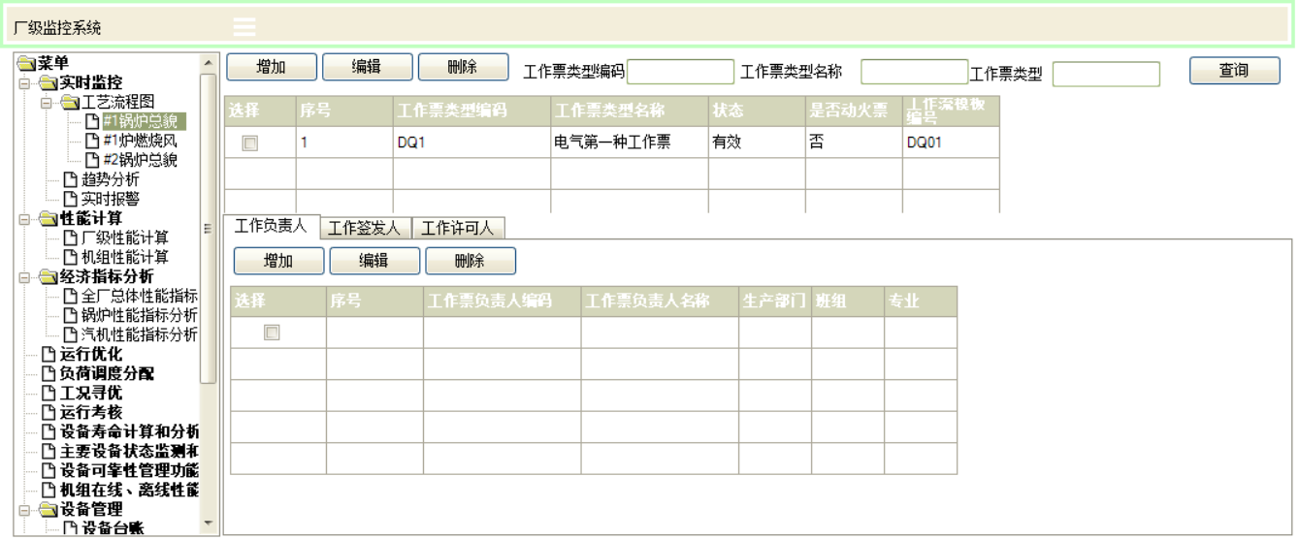

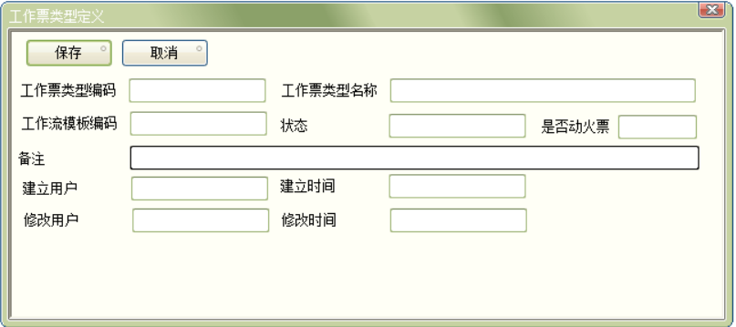

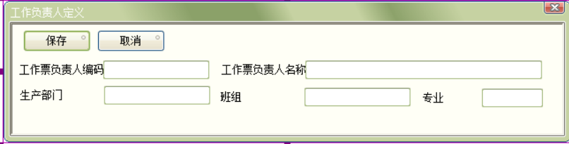

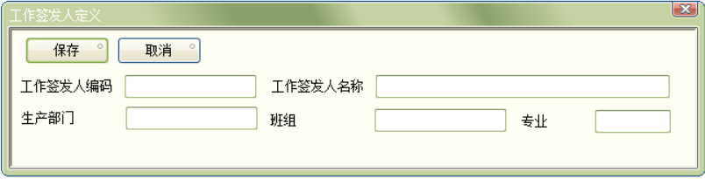

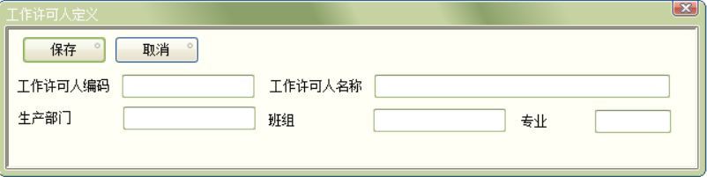

### 标准工作票

建立标准的工作票知识数据库，包括种类、格式和内容、危险点控制措施及说明。提供方便的对标准的工作票数据库的维护功能。同时支持普通票和标准票之间的转换，标准票到普通票的导出

关键记录信息：

标准工作票表：标准工作票编号、工作票类型、检修部门、检修班组、工作内容、工作地点、备注

安全措施表：标准工作票编号、序号、安全措施描述

危险因素控制措施表：标准工作票编号、序号、防范类型、具体措施

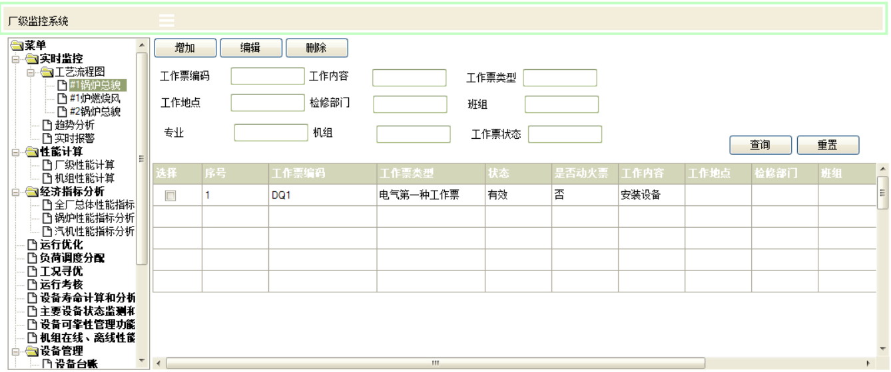

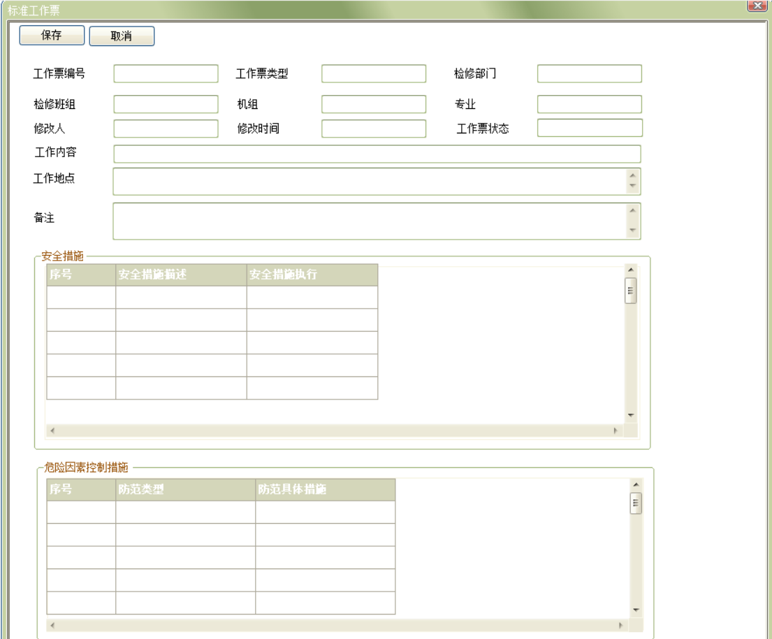

### 工作票管理

实现对全厂多种工作票（电气一种、电气二种、机械、动火等）的信息以及过程状态信息进行管理，包括工作票开票、签发、许可、打印、执行、验收等管理（根据工作票类型不同，可以在工作流组态中进行设置，具体描述信息也可以进行组态）。支持对标准工作票的信息管理，支持工作票安全人员的配置和管理。

同时支持将工作票另存为标准票。

关键记录信息：

工作票表：工作票编号、工作票类型、检修部门、检修班组、工作内容、工作地点、备注、监护人、操作人、检修人员、操作计划开始时间、操作计划完成时间、操作实际开始时间、操作实际完成时间、工作流流水号

安全措施表：工作票编号、序号、安全措施描述、安全措施实施记录

危险因素控制措施表：工作票编号、序号、防范类型、具体措施、危险因素控制措施实施记录。

工作票内容严格按电力规程要求的内容和格式编制，工作票输入格式及打印格格式可与实际票样相一致。工作票打印可根据安措内容多少，支持多页打印；

系统提供工具，用于修改或增加工作票页面内容、打印格式。

工作票负责人与工作票签发人名单可批量导入或导出；

工作票负责人与工作票签发人具备授权范围以及授权有效时间范围，系统自动禁用不在授权范围以及超出时间范围的工作票负责人或工作票签发人；

可以根据历史工作票(或标准票)生成新的工作票；

规范工作票管理流程，操作的每一步均可记录处理人、处理时间和处理意见；

可建立标准安措，包括隔离措施等，包括检查多个隔离设备间的潜在冲突，减少输入工作量；

可定义危险点信息；

可处理工作票延期和负责人变更等操作；

与相关的操作票和动火票相关联；

可对工作票进行相关统计和查询，如工作票状态、耗费工时、进度、完成情况等。

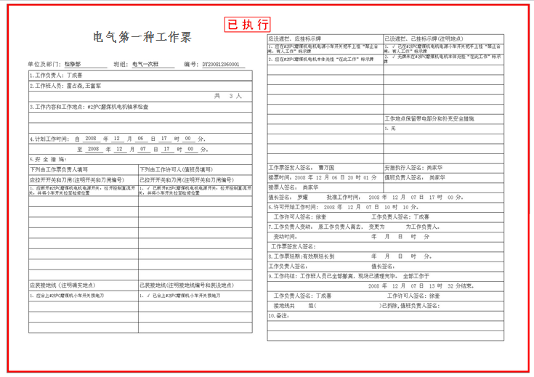

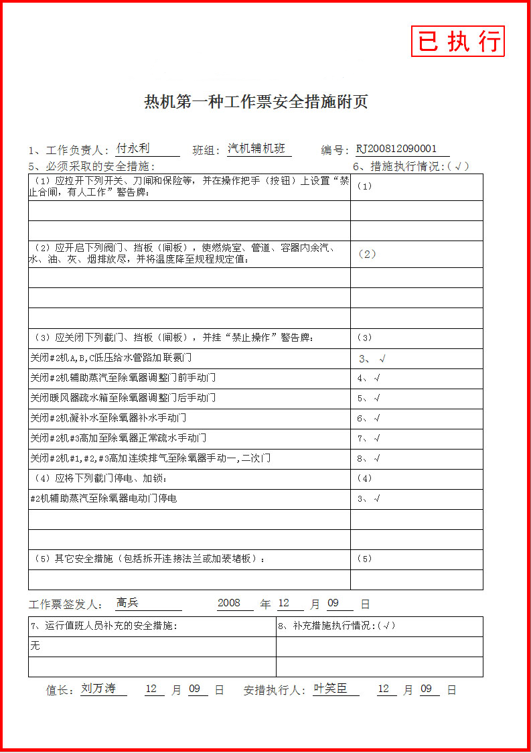

### 标准操作票

建立标准的操作票知识数据库，包括种类、格式和内容。提供方便的对标准的工作票数据库的维护功能。标准操作票可以从日常操作票中导入并提供标准操作票的增加、删除、修改、查询功能。系统提供灵活定义操作票的格式和内容。

关键记录信息：

标准操作票表：编码、标准操作票名称、操作任务、对应设备编码、部门编码、班组、专业、备注、操作票类型、操作方式（监护下操作、单人操作、检修人员操作）、修改人员、修改时间、工作流模板编号

标准操作票明细表：标准操作票编码、序号、操作项目、操作确认

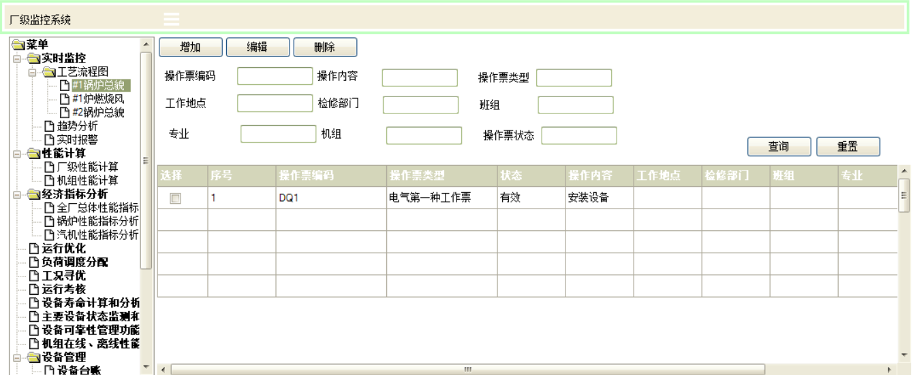

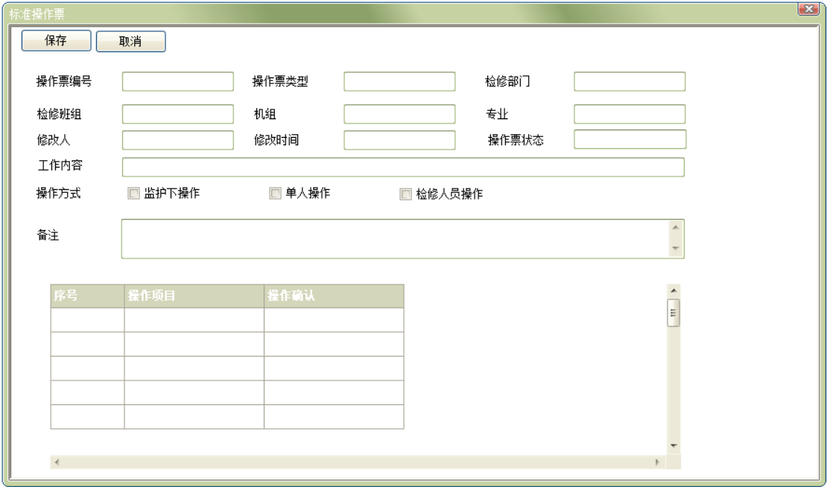

### 操作票管理

实现对全厂各种操作票（电气、机械等）实行全过程信息管理，包括操作票开票、签发、打印、完结、验收，操作票具体流程可以在工作流组态中进行设置；系统提供灵活定义操作票的格式和内容；操作票采用图形化的工作流平台驱动，以图形方式记录并显示运行人员操作步骤；支持对完结操作票转标准操作票的功能。

实现运行操作票的生成、签发、实施记录、统计与查询等处理功能；可预先定义标准操作步骤，在填写操作票的过程中选择，充分减少输入；操作票填写人员的权限控制符合安监部门下发的安全规定。

提供操作票、指令票的多种统计、查询、输出功能，如操作票状态、类型、设备、机组等。

关键记录信息：

操作票表：编码、操作票名称、操作任务、标准操作票编码、对应设备编码、部门编码、班组、专业、备注、操作票类型、操作方式（监护下操作、单人操作、检修人员操作）、监护下、操作人、检修人员、操作计划开始时间、操作计划完成时间、操作实际开始时间、操作实际完成时间、工作流流水号。

操作票明细表：操作票编码、序号、操作项目、操作确认、操作确认时间、备注

➢ ➢ ➢

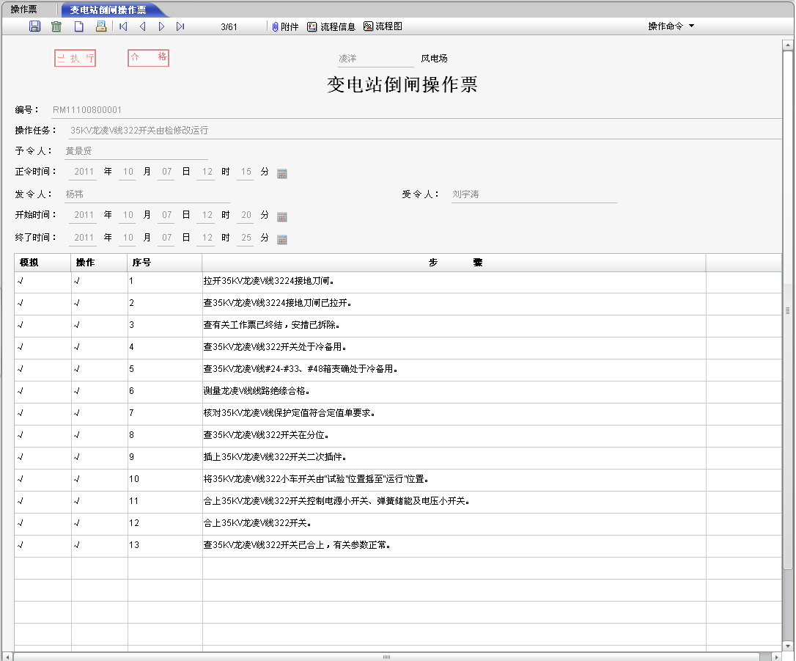

## 巡（点）检管理

为了了解设备、系统及机组的运行状态，巡检人员需要使用用听、闻、看、摸等方式巡检每个设备，及时发现设备的隐患和异常现象，并做好记录和汇报，以便及时得到处理，保证设备、系统和机组的安全、稳定、经济运行。

巡检管理模块旨在实现电厂现场巡检的实施和计划管理及数据记录等的电子化、信息化和流程化，便于运行人员及时发现偏离正常运行范围的运行事件，提高巡检效率和对现场设备的监控，同时也便于对运行人员的监督和考核。



围绕巡检的要求和特点，在确保管理顺畅、切合实际的前提下，需尽最大可能简化、优化流程，减少巡检人员的劳动强度。巡检模块具有以下功能特点。

### 巡检标准设定

巡检的设定包括巡检点的设定、巡检区域的设定、巡检路线的设定、巡检方式的设定、巡检周期的设定、巡检设备的设定。

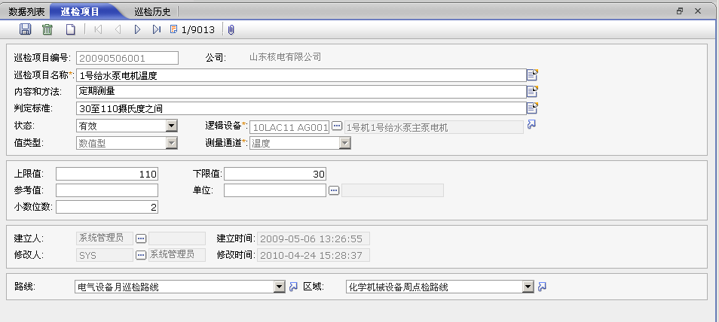

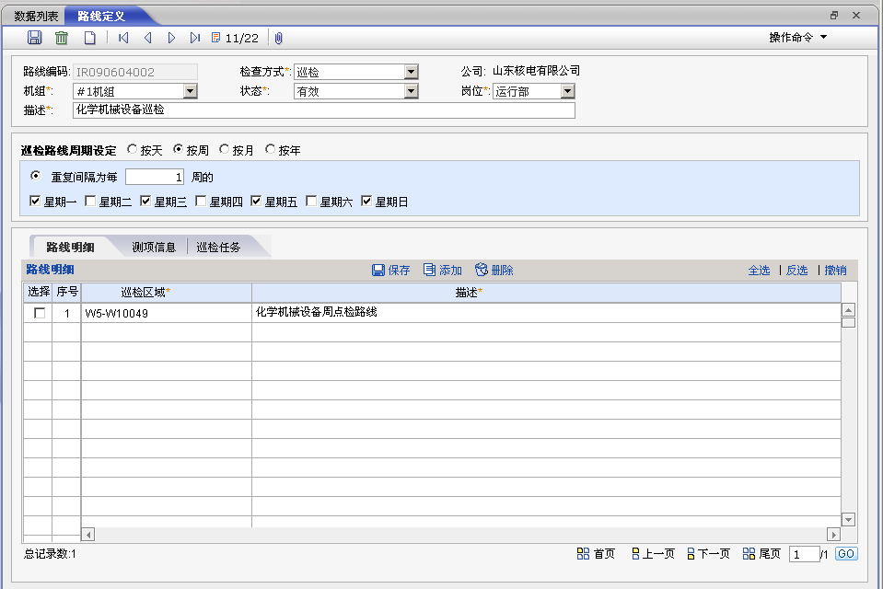

### 巡检任务生成

巡检任务是根据已经设定的巡检标准自动生成需要执行的巡检任务表。该任务表根据巡检人员生成各种分类方式的巡检任务表。

基于时间的巡检标准，根据巡检项目中的时间周期不断自动生成巡检任务；针对巡检单位设置自动生成巡检任务表单；巡检任务完成之后要改变巡检任务表中的状态字段，用于巡检任务绩效考核。

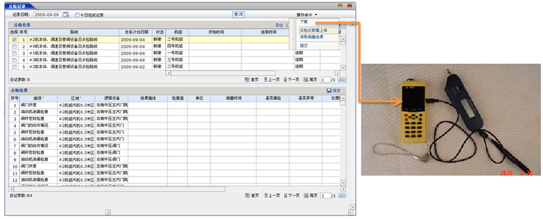

### 巡检数据采集

在巡检路线被策划好，生成相应的巡检任务，就需要工作人员在日常的工作中根据生成的任务去巡检。巡检记录是巡检系统的核心部分，它是所有点检业务处理的重要部分，通过点检记录模块将不同的设备状况信息采集后才能够进行设备工作状况的分析。数据是设备运转情况的另一种生命形式，通过数据累积、分析发挥数据的价值，辅助巡检工程师准确评估设备状况，及时发现隐患。

巡检记录的数据采集接口主要包含三个方面:一是与巡检仪的接口，采集巡检数据；二是通过与SIS系统的接口，取得设备相应的运行数据；三是手工输入巡检数据的方式，主要是当其他方式都无法获取到数据时，通过这种方式补充数据。基于巡检采集的数据，系统提供实时对标功能，当数据检测为异常时，系统自动给出消息提醒，可直接启动相关异常或缺陷处理流程。

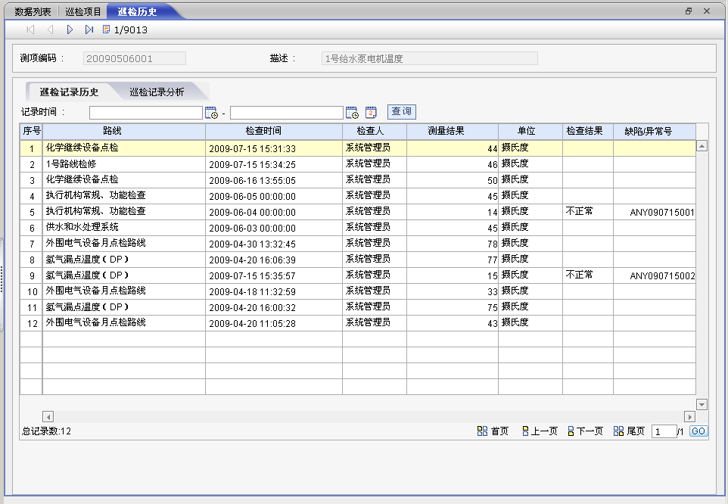

### 巡检对标分析

巡检的结果参数由系统自动对应预先设定巡检标准参数进行对比分析，系统可以由巡检结果生成工作申请或缺陷，报领导批准生成工单，排除设备问题。

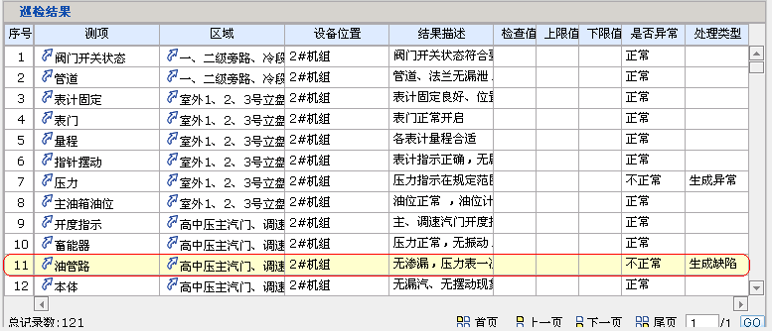

### 巡检统计

通过数据采集将相关的巡检数据采集到巡检系统中后，设备管理人员可基于巡检管理的全过程跟踪、信息积累，对设备进行测点分析等精细化分析功能，分析设备运行的一段时间的变化情况，以及通过数据的变化趋势分析出相关设备的健康情况，及时发现设备的运转趋于非正常的现象，并及时地进行检修。

* + - 漏检统计

按照管理部门、管理组、班组统计巡检任务的漏检情况和漏检率。

以图表方式显示分布情况。

提供漏检明细的查询。

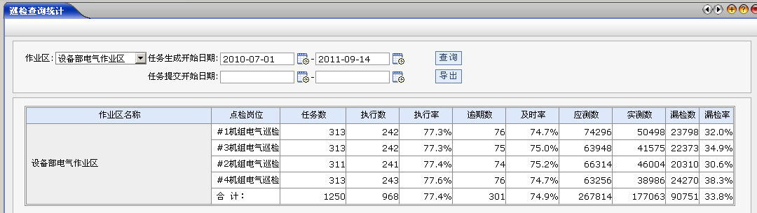

* + - 到位统计

按照管理部门、管理组、班组统计点检任务现场的到位情况和到位率。

以图表方式显示分布情况。

提供到位明细的查询。

* + - 耗时统计

按照管理部门、管理组、班组统计点检任务现场的花费的工时情况。

以图表方式显示分布情况。

提供工时明细的查询。

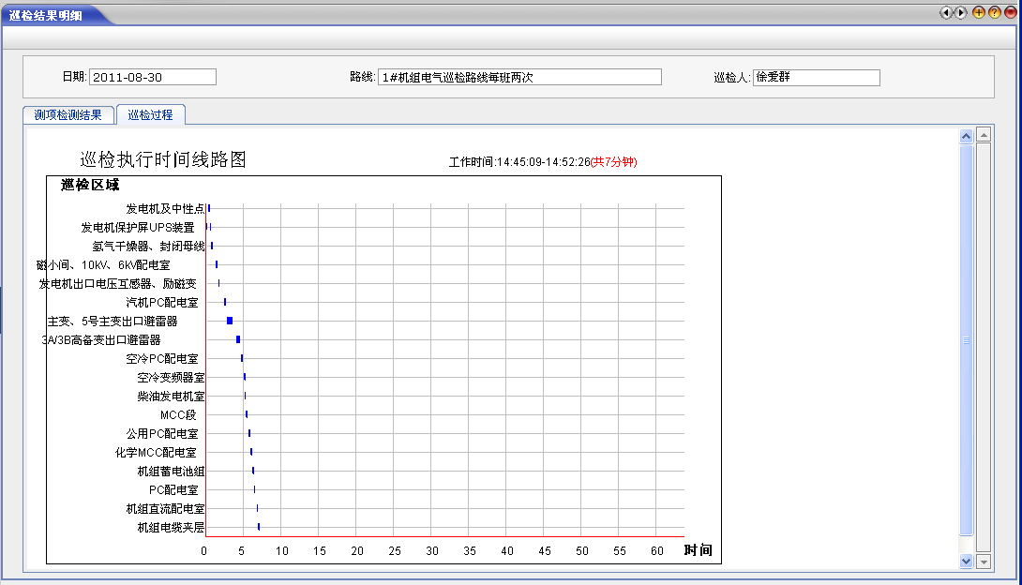

# 系统管理

## 网络监控

提供从数据采集到应用服务器一体化网络监控，对SIS网络中各通信设备的通信状态进行检查、网络异常报警，避免因网络故障问题造成数据丢失问题。

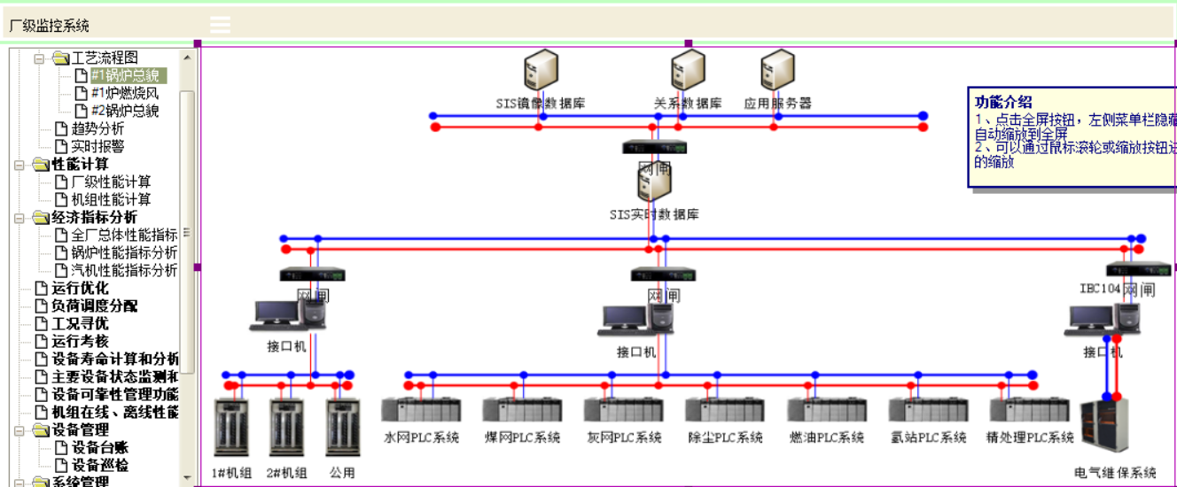

## 组织机构维护

定义电厂的组织机构信息，组织机构为树形结构，父节点为当前公司名称（初始化时创建）。

主要操作：新建、保存、删除

关键记录信息：

部门信息表：部门编码、部门代码、部门名称、部门描述、部门状态、父部门编码、成本中心等。

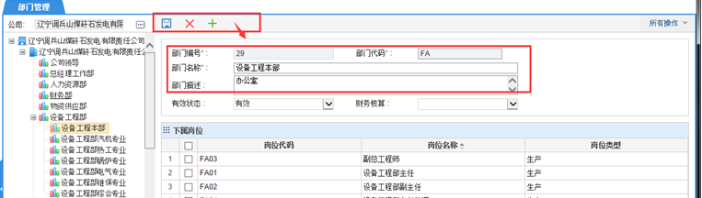

## 岗位维护

定义电厂的岗位信息，岗位依托于部门下，一个部门可以有多个岗位，一个岗位只能隶属一个部门，一个岗位可以关联多个角色。

主要操作：新建、保存、删除

关键记录信息：

岗位信息表：岗位编码、岗位名称、岗位描述、上级岗位、相关岗位、岗位专业、岗位类型、负责岗位、部门编码、岗位状态。

部门岗位关系表：部门编码、岗位编码

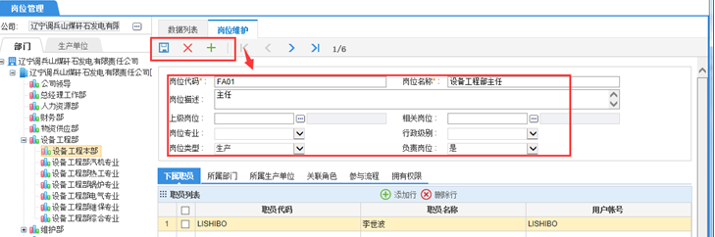

## 角色维护

定义电厂的角色信息。

主要操作：新建、保存、删除

关键记录信息：

角色信息表：角色编码、角色名称、角色描述。

## 人员信息维护

定义人员基本信息、人员岗位信息、人员关联角色。一个人员可以有多个岗位、多个角色。

关键记录信息：

人员信息表：部门编码、人员工号、姓名、电话、电子邮件、登录账户、人员状态。

人员岗位关系表：人员工号、岗位编码

人员角色关系表：人员工号、角色编码

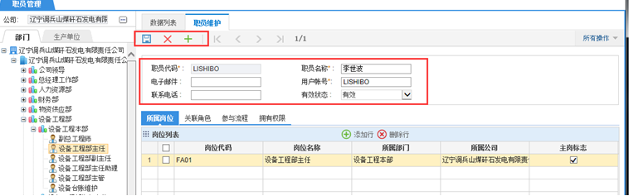

## 班组维护

定义班组信息和班组人员信息。

关键记录信息：

班组信息表：班组编码、班组名称、是否考核、班组长（值长）；

班组人员信息表：班组编码、人员工号、姓名、专业。

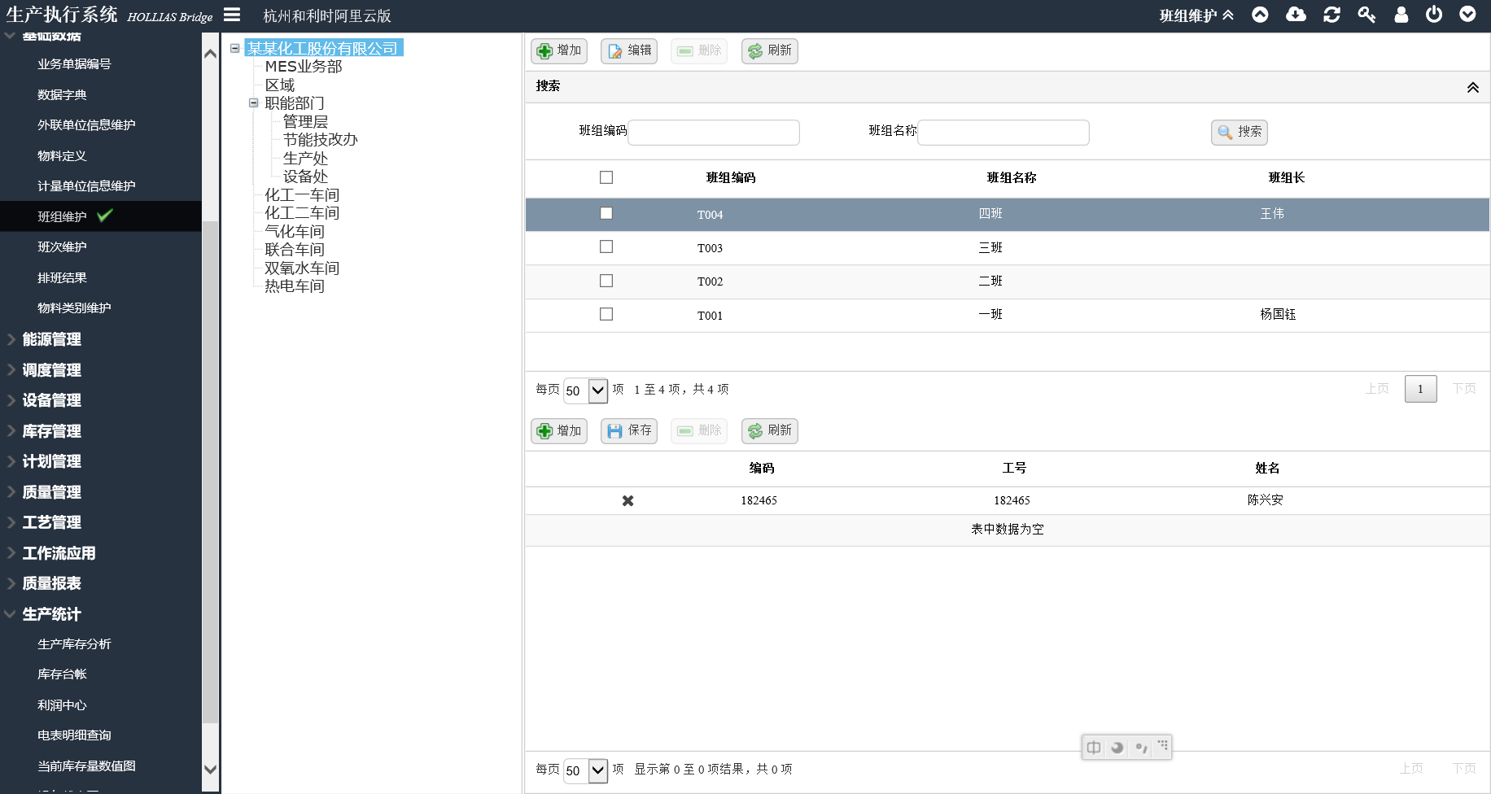

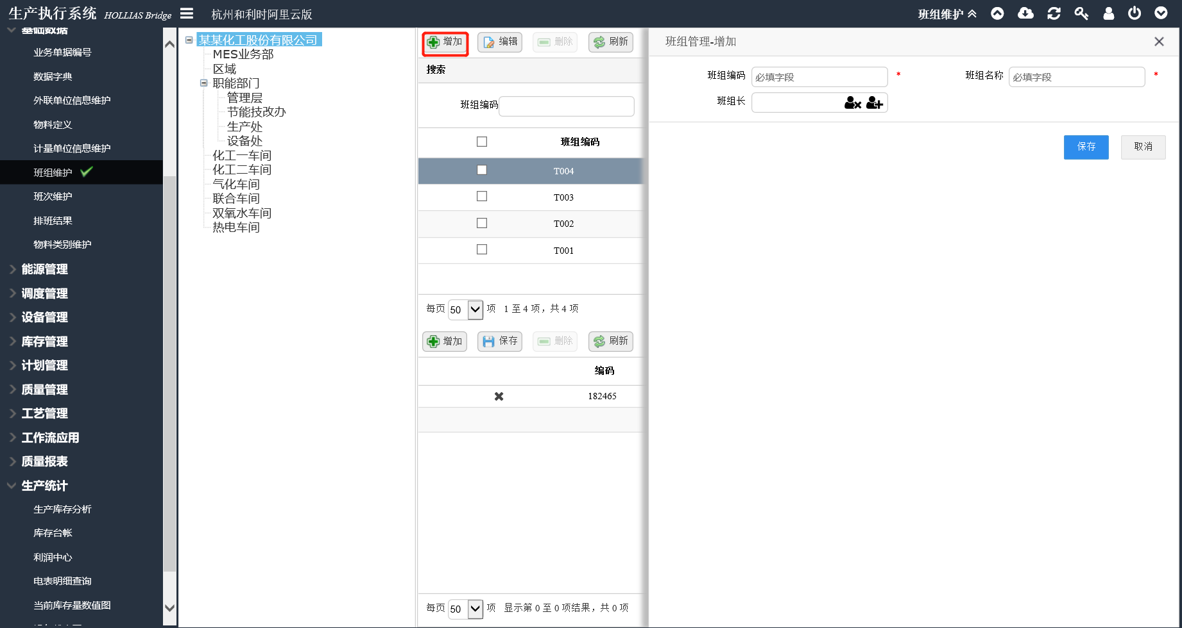

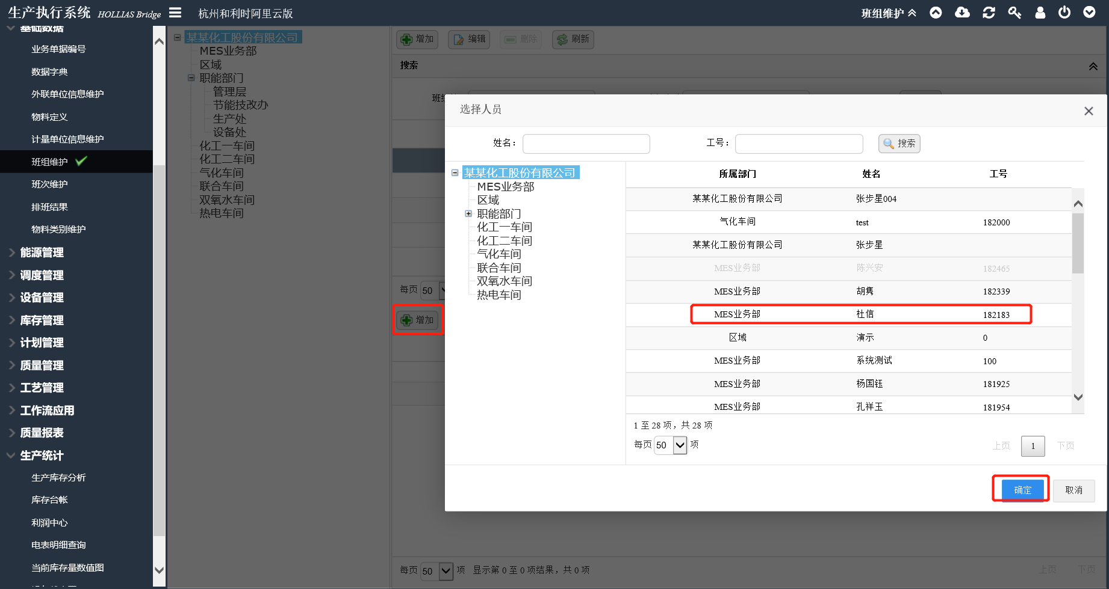

## 班次维护

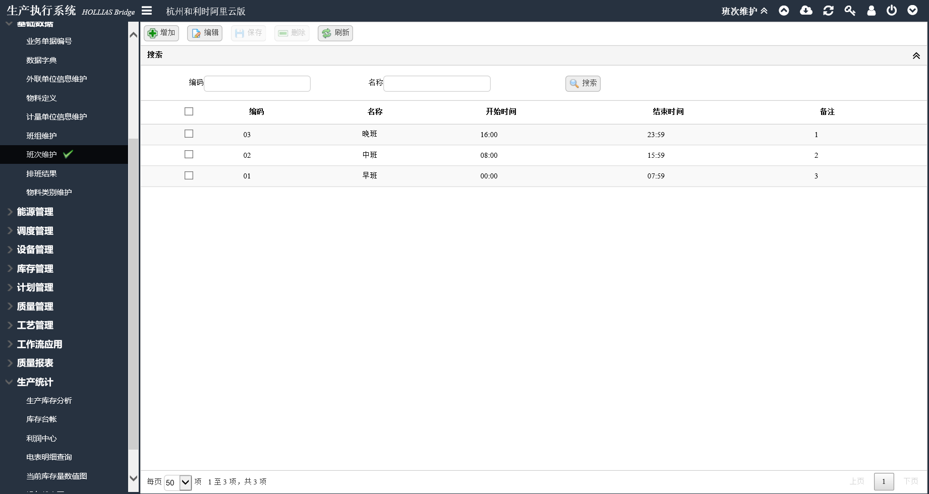

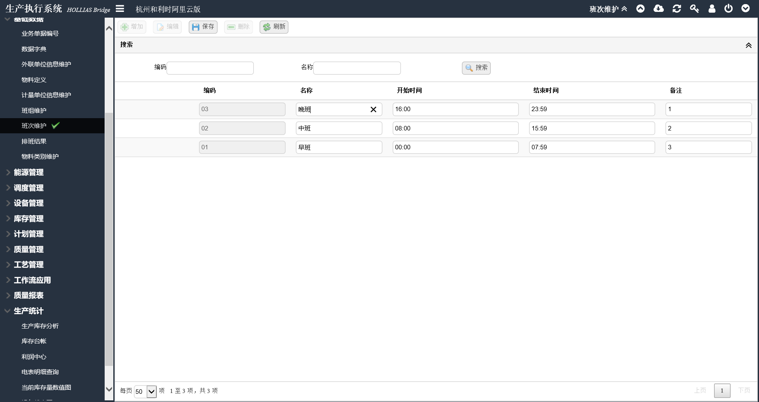

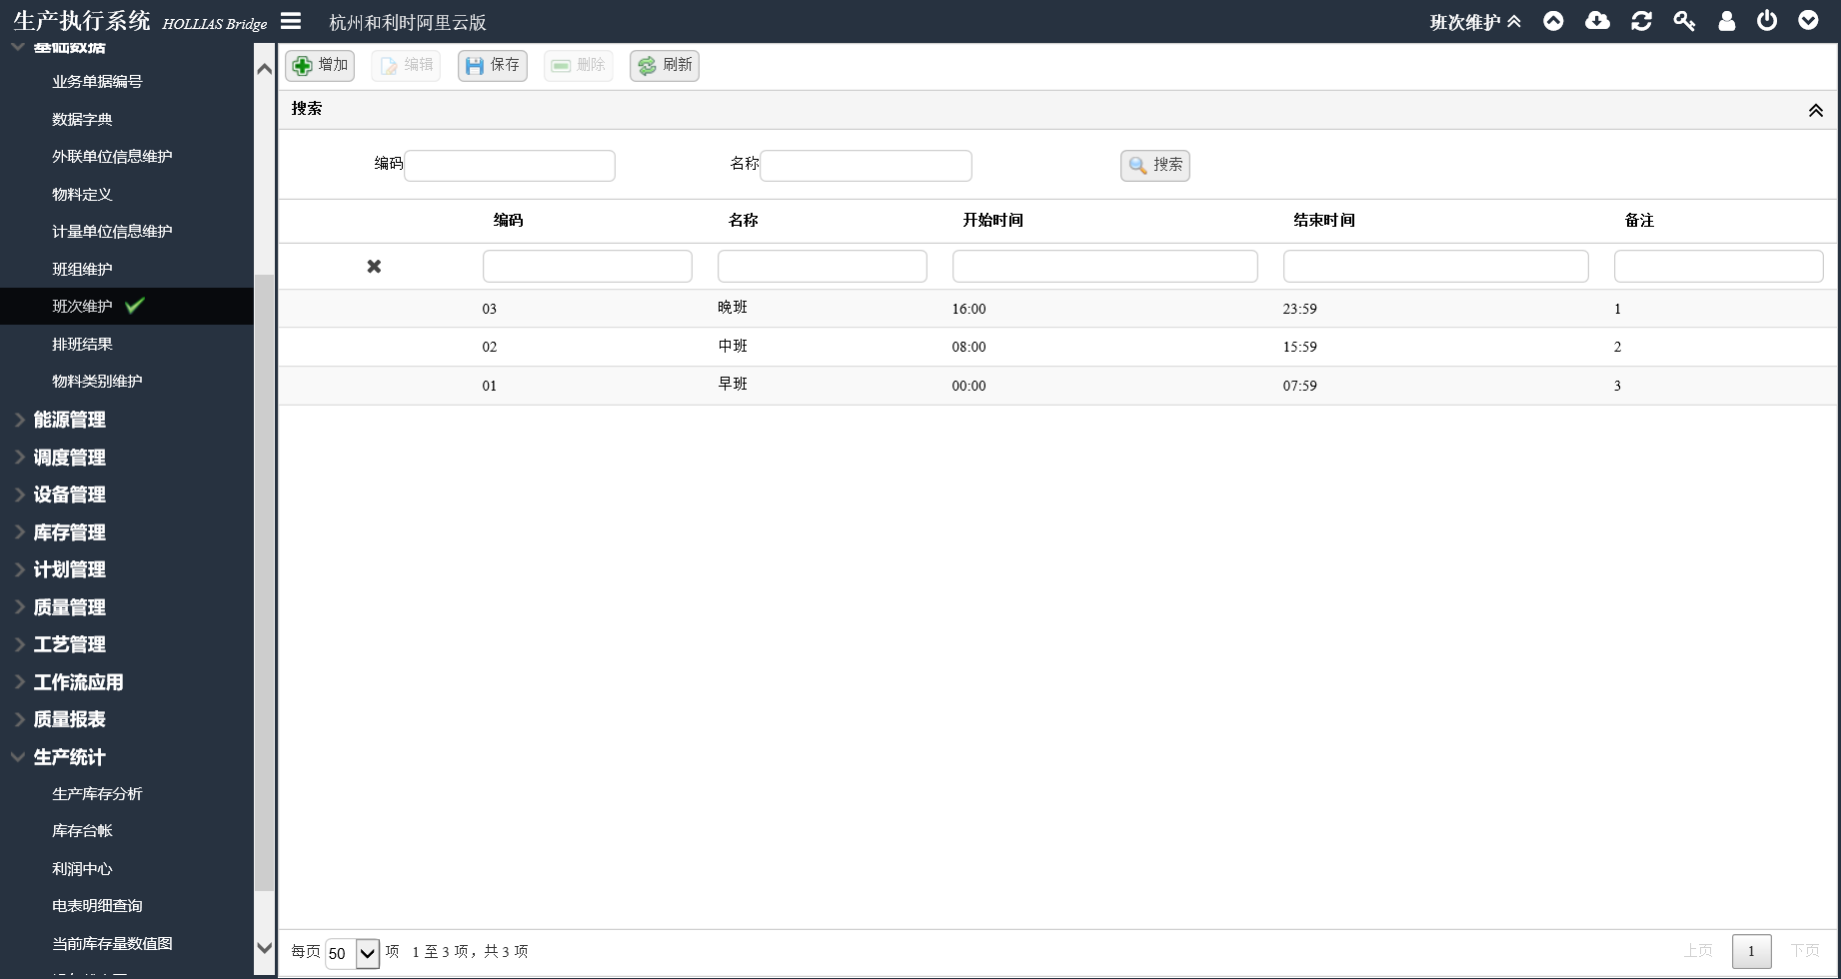

## 值班管理

值班管理的主要功能有排班表的建立、排班表的查询以及排班表与值班人员的关系建立与查询。可以方便地按照客户的实际运行的排班规则建立排班表，方便用户自定义查询。

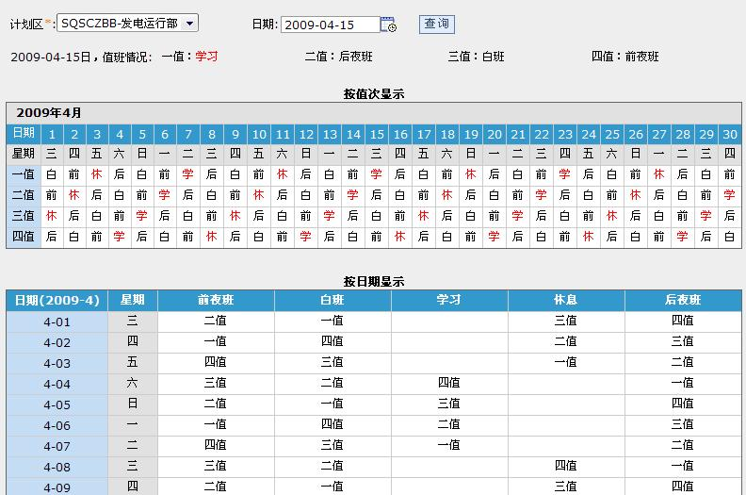

## 数据字典

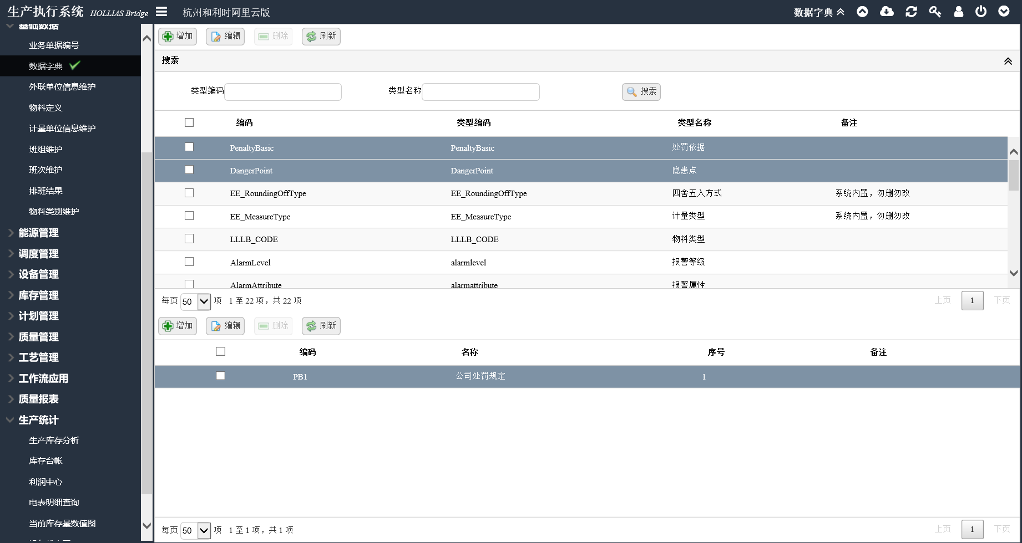

## 计量单位维护

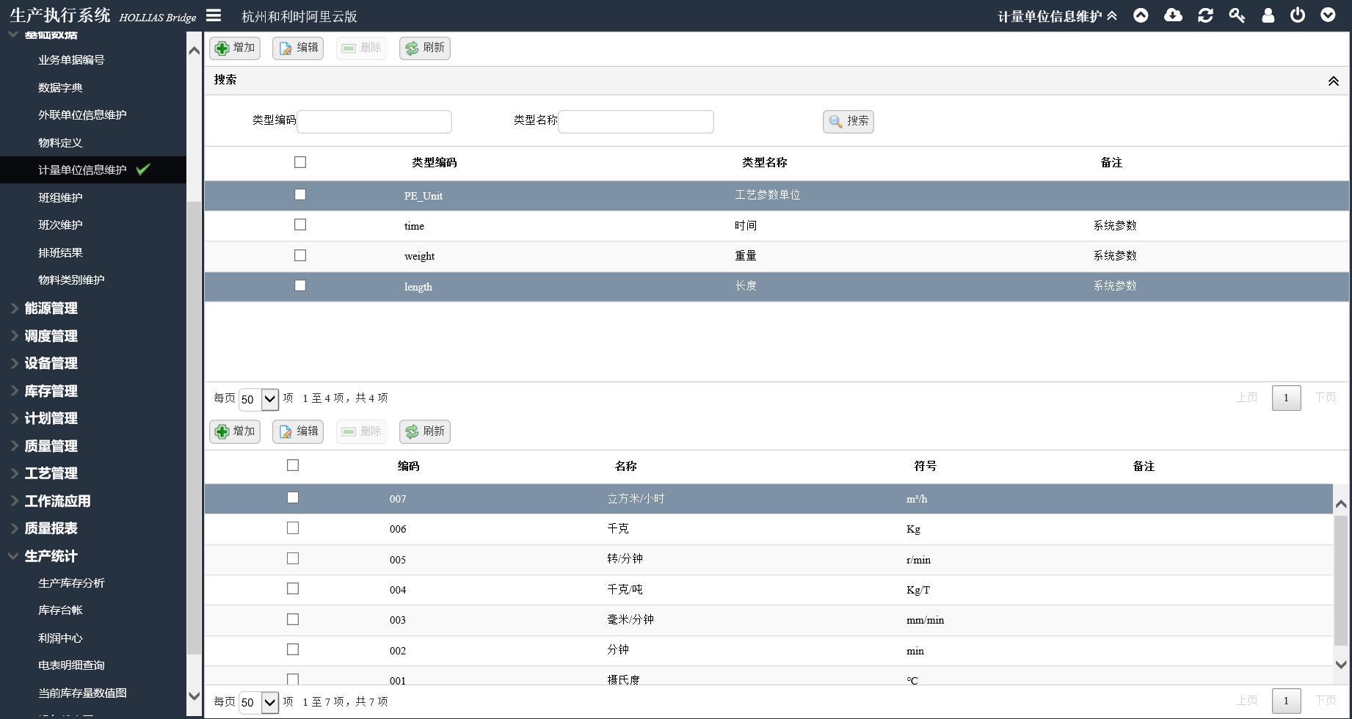

## 应用菜单定义

定义系统应用菜单，可以将已经组态完成的流程图或二次开发的功能、报表等添加到菜单中，便于用户操作。

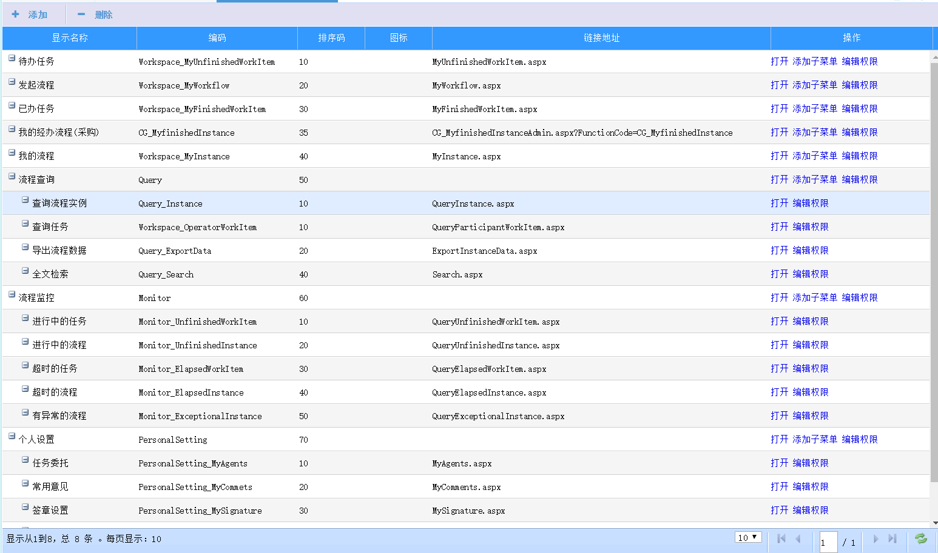

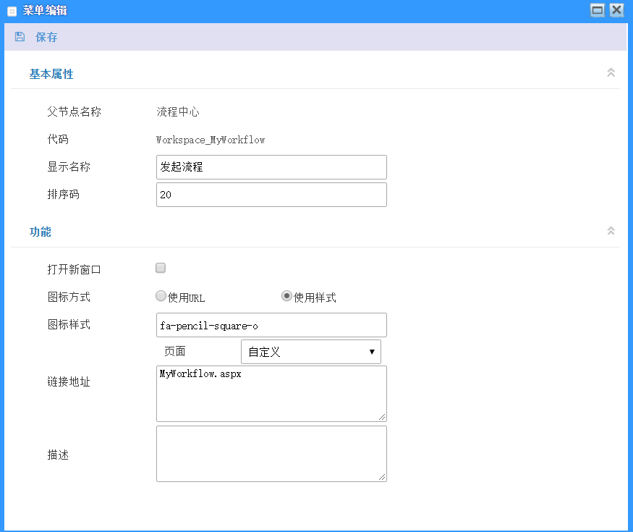

## 数据模型

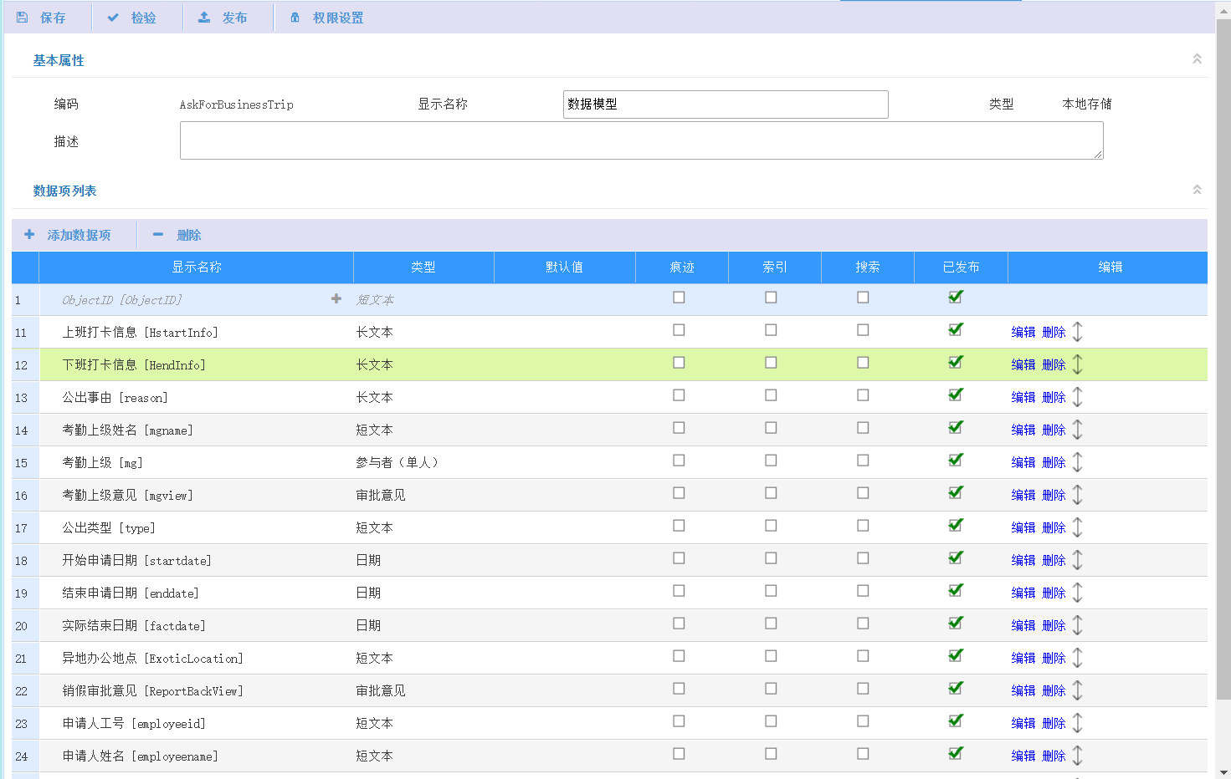

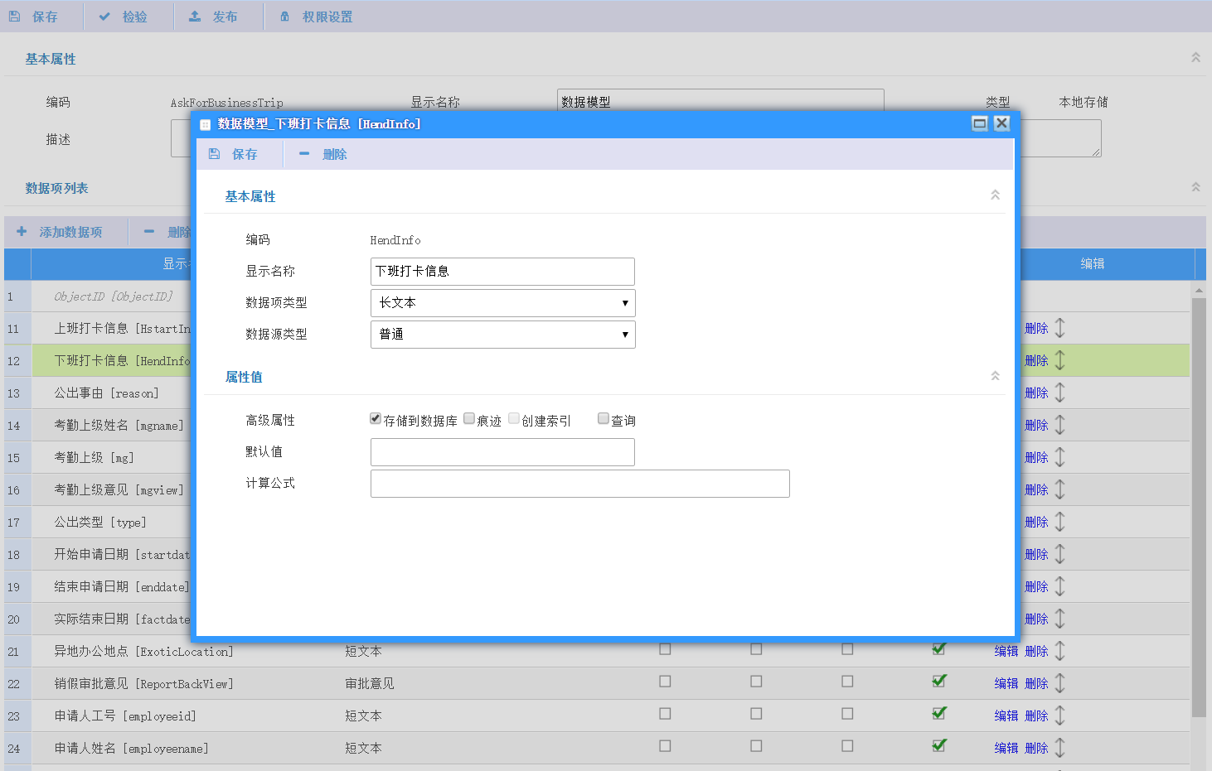

## 表单组态

根据数据模型进行表单组态，

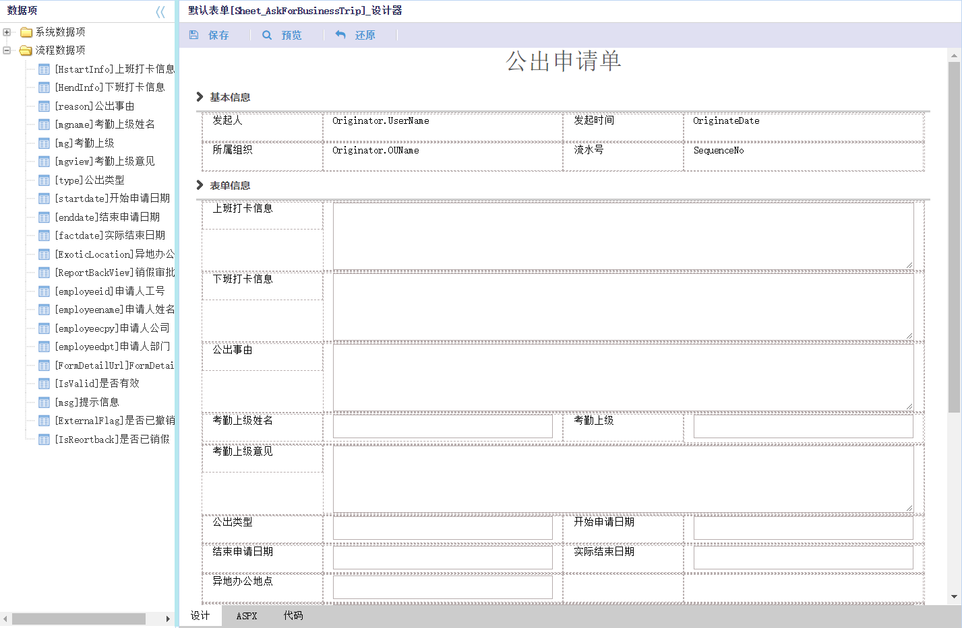

# 权限管理

根据角色设置系统权限、同一角色权限相同，一个用户可以拥有多个角色。

菜单权限：根据应用菜单定义的菜单，设置角色权限，没有权限的菜单无法再左侧菜单栏显示，对应的页面也无法通过其他方式打卡。

操作权限：根据页面功能（添加、删除、保存等），设置角色的具体功能权限，例如：电气操作员岗位在设备基础信息台账中无添加、删除、保存按钮的权限，在登录该页面时无按钮显示或按钮为灰色不可用。

# 手机APP（企业微信？）

## 生产实时监测

通过生产模拟图、趋势图和参数分类表等多种监视方式实时显示各单元机组及辅助车间的主要运行参数和设备状态。

## 工作流流程审批：

通过手机app方便地对流程进行审批，可以查看待审批流程的详细信息、附件信息，并提供相对应的审批操作。

工作票审批、操作票审批、工单审批

## 报警提醒

通过手机查询到报警信息，界面同报警展示

## 调度指令

通过手机查询调度指令，界面同调度指令查询。

## 报表查询

通过手机查询相关报表